# import java.awt.*;

# Вступ

Програми являють собою послідовність дій з умовного і безумовними переходами. Програміст мислить у термінах дій і вибудовує послідовності дій в складніші макро-дії (процедури), коли він пише програми, тримає в голові наявний функціонал - безліч дій, які на поточний момент реалізовано в програмі і бібліотеках. Якщо програміст використовуватиме тільки мову програмування, йому доведеться відволікатися на безліч дрібних деталей. Тому, щоб оптимізувати роботу і не писати код з нуля, слід використовувати набори готових модулів, які дозволяють розв’язувати найпоширеніші завдання.

У програмуванні **стандартна бібліотека** ([англ.](https://www.wiki.uk-ua.nina.az/%D0%90%D0%BD%D0%B3%D0%BB%D1%96%D0%B9%D1%81%D1%8C%D0%BA%D0%B0_%D0%BC%D0%BE%D0%B2%D0%B0.html) *standard library*) — це бібліотека, що доступна в усіх реалізаціях даної мови програмування, тобто – це збірки модулів та різних компонентів, які полегшують процес створення нової програми. Залежно від поставленого завдання, застосовуються різні комплекси та елементи коду. Сучасні розробники повинні використовувати бібліотеки, тому вони скорочують кількість помилок. Бібліотеки використовують програмісти для полегшеного процесу розробки софту. Зміст такої бібліотеки зазвичай описано в специфікації мови, однак також він може частково або повністю визначатися більш неформальними практиками програмістів, що користуються нею. Зазвичай користувачі мови програмування вважають стандартну бібліотеку її частиною, хоча можливо, що розробники ставилися до неї як до окремого об'єкту. В багатьох мовах специфікацією визначається базовий функціонал, який повинен бути присутній в усіх реалізаціях, в доповненні до інших можливостей, реалізація яких необов'язкова. Таким чином, межа між мовою програмування та її бібліотеками індивідуальна для кожної мови. Дійсно — деякі мови розроблено таким чином, що значення певних синтаксичних конструкцій навіть не може бути описано без посилань до стандартної бібліотеки. При написанні софту існує безліч стандартних елементів: кнопки, поле з пошуком, програвачі. Розробнику не потрібно окремо розписувати кожен елемент з нуля. При підключенні модулів частина коду переноситься в нову програму. Залежно від мови програмування існують багато бібліотек, які спеціалізуються на :

* використання математичних операцій;
* графічні модулі;
* компоненти для роботи з файлами;
* модулі для підключення та використання мережі;
* елементи шифрування та захисту даних.

Чим їх більше, тим популярніша мова. Незважаючи на велику кількість різних компонентів, залежно від популярності мови, розробники постійно випускають нові модулі з кодом. Чим їх більше, тим мова вважається розвиненішою. Умовно можна поділити на відкриті та комерційні проекти. Відкриті — у вільному доступі. Будь-який розробник може запропонувати виправлену версію коду. Комерційні — створюються у студіях для продажу. Основними творцями є штатний програміст та тестувальник. Штатні працівники можуть написати власні модулі під проект. Далі їх можна використовувати як шаблон до стороннього софту.

Також компоненти діляться способом підключення до мови. Розрізняють 2 типи: динамічні та статичні. Динамічні — виконані у вигляді файлу, в якому знаходиться код. Починає роботу під час запуску або експлуатації програми. Розробник може будь-якої миті коригувати дані та оновити софт. Статичні — представлені у вигляді вихідного коду, розташованого всередині програми. На відміну від динамічних, провести зміни досить складно. Для цього доведеться перейти в дерево софту, провести зміни, заново запустити вихідний код. Вибір типу підключення залежить від цілей розробника. Якщо потрібно часто змінювати дані та вносити правки, рекомендується використовувати динамічну модель. Статичні надійніші. Сучасний софт написаний великою кількістю коду. Використання стандартних елементів з нуля збільшує час створення програми. Також, якщо розробник не використовує окремі компоненти, код програми стає об'ємним і масивним. До переваг використання бібліотек відносять:

* економія часу;
* структурування інформації;
* полегшення розробки;
* зменшення кількості помилок у коді.

Щоб подзвонити, людина не створює кожного разу телефон, а бере готовий виріб і дзвонить. Такий самий принцип закладено у програмуванні. Розробнику не потрібно думати про те, із чого складається кожен елемент. Йому необхідно реалізувати бізнес-ідею, зробити якісний додаток, який пройде тести. Також використання самостійного написання кожного елемента збільшує ймовірність помилки. Використання бібліотек полегшує роботу з кодом розробки власного софта. Розробнику не потрібно думати про те, як написати кнопку або інші елементи, що часто зустрічаються. Достатньо прописати та підключити модуль, який відкриє цілий масив із потрібними даними.

## 1. Структура бібліотеки

Часто більшість систем розробки додатків на мові програмування опираються на набір стандартних бібліотечних функцій або бібліотеки класів. У комплекті з усіма засобами розробки Java поставляються досить розвинені бібліотеки класів, які суттєво полегшуютьпроцес програмування. У бібліотеці Java інформацію розбито по ("packages"), у кожному з яких протестований код по певному напрямку. Наприклад, є такі пакети

* java.lang (основний пакет мови Java);
* java.util;
* java.io;
* java.net;
* java.math;
* java.awt;
* java.swing;
* java.sql;
* java.time тощо;

Програма на Java є набір *пакетів* (packages). Кожен *пакет* може містити вкладені *пакети* , тобто утворюють ієрархічну систему. Крім того, *пакети* можуть містити класи та інтерфейси і таким чином групують типи. Це необхідно відразу для кількох цілей. По-перше, суто фізично неможливо працювати з великою кількістю класів, якщо вони "скидані в купу". По-друге, модульна декомпозиція полегшує проектування системи. До того ж, як буде показано нижче, існує спеціальний рівень доступу, що дозволяє типу з одного пакета тісно взаємодіяти один з одним, ніж з класами з інших пакетів. Таким чином, за допомогою пакетів здійснюється логічне угрупування типів. Відомо, що велика зв'язність системи, тобто середня кількість класів, з якими взаємодіє кожен клас, помітно ускладнює розвиток та підтримку такої системи. Використовуючи пакети, набагато простіше організувати ефективну взаємодію підсистем один з одним. Нарешті, кожен пакет має власний простір імен, що дозволяє створювати однойменні класи у різних пакетах. Отже, розробникам витрачати час на вирішення конфлікту імен не потрібно.

*Елементами пакета* є *вкладені пакети* та *типи* (класи та інтерфейси). Однойменні *елементи* заборонені, тобто не може бути *однойменних класу* та *інтерфейсу* , або *вкладеного пакета* та *типу*. Інакше виникне помилка компіляції. Наприклад, у пакет **java.awt** входив вкладений пакет **image** та 46 класів та інтерфейсів. Складене ім'я будь-якого елемента пакета – це складове ім'я пакета плюс просте ім'я елемента. Наприклад, для класу **Object** у пакеті **java.lang** складним ім'ям буде **java.lang.Object**, а для пакету **image** у пакеті **java.awt** — **java.awt.image.** Ієрархічна структура пакетів була введена для зручності організації пов'язаних пакетів, проте вкладені пакети, або сусідні, тобто вкладені в той самий пакет, не мають жодних додаткових зв'язків між собою, крім обмеження на розбіжність імен. Найпростішим способом організації пакетів та типів є звичайна файлова структура. Розглянемо виразний приклад, коли всі пакети, вихідний та бінарний код розташовуються в одному каталозі та його підкаталогах. У цьому кореневому каталозі має бути папка **java**, відповідна основному пакету мови, а ній, своєю чергою, вкладені папки **applet, awt, io, lang, net, util**.

У мові Java всі класи відбуваються від класу Object, і, відповідно, успадковують методи цього класу. Деякі бібліотеки класів підключаються автоматично і їх називають вбудованими. До таких належить, зокрема, бібліотека з назвою java.lang. Інші бібліотеки класів необхідно підключати в початковому тексті програми Java явно за допомогою оператора import. Серед вбудованих класів слід виділити клас Math, призначений для виконання математичних операцій, таких як обчислення синуса, косинуса і тангенса. Передбачені також класи для виконання запуску процесів і потоків, управління системою безпеки, а також для вирішення інших системних задач. Бібліотека вбудованих класів містить дуже важливі класи для роботи з винятками. Ці класи потрібні для обробки помилкових ситуацій, які можуть виникнути при роботі додатків Java.

## 2. Бібліотеки класів

Перерахуємо спільні бібліотеки:

* Бібліотека класів **JAVA.UTIL**

Бібліотека класів java.util дуже корисна при складанні додатків, тому що в ній є класи для створення таких структур, як динамічні масиви, стеки і словники. Є класи для роботи з генератором псевдовипадкових чисел, для розбору рядків на складові елементи (токени), для роботи з календарною датою і часом.

* Бібліотека класів **JAVA.IO**

У бібліотеці класів java.io зібрані класи, що мають відношення до вводу та виводу даних через потоки. Використовуючи ці класи, можна працювати не тільки з потоками байт, але також і з потоками даних інших типів, наприклад числами int або текстовими рядками.

* Бібліотека класів **JAVA.NET**

Як приклад застосування, складеного на мові програмування Java і орієнтованого на роботу в мережі Internet, можна привести гру Java Color Lines — це мережева версія відомої гри Lines, яка виконана у вигляді декількох аплетів, взаємодіючих між собою і між сервером Web, на якому вони розташовані. Так як список імен гравців і досягнутих ними результатів зберігається на сервері, ви можете взяти участь в світовому турнірі, зігравши з гравцями з різних країн.

* Бібліотека класів **JAVA.AWT.IMAGE**

У середовищі будь-якої операційної системи робота з графічними зображеннями є досить складним завданням. В операційній системі Windows для цього застосовується графічний інтерфейс GDI. Якщо ви будете малювати графічні зображення в середовищі OS / 2 або X-Windows, вам, очевидно, доведеться використовувати інший програмний інтерфейс. Велику складність також викликає розбір заголовків графічних файлів, так як вони можуть мати різний формат і іноді містять неправильну або суперечливу інформацію.

Програмуючи на Java, малювання і обробка графічних зображень виконується набагато простіше, оскільки є можливість скористатись спеціально бібліотекою класів java.awt.image. Крім широкої різноманітності і зручності визначених у ній класів і методів, слід зазаначити здатність цієї бібліотеки працювати з графічними зображеннями в форматі GIF. Цей формат широко використовується в Internet, так як він дозволяє стискати файли графічних зображень у багато разів без втрати якості за рахунок усунення надмірності.

* Бібліотека класів **JAVA.AWT.PEER**

Бібліотека класів java.awt.peer служить для підключення компонент AWT (наприклад, кнопок, списків, полів редагування текстової інформації, перемикачів і так далі) до реалізацій, що залежать від платформи, в процесі створення цих компонент.

* Бібліотека класів **JAVA.APPLET**

Із назви бібліотеки можна зрозуміти, що бібліотека класів java.applet інкапсулює поведінку аплетів Java. Створювати свої аплети, необхідно використовувати клас Applet, розташований в цій бібліотеці класів. Додатково в бібліотеці класів java.applet визначені класи для програвання звукових фрагментів.

* Бібліотека класів **JAVA.AWT**

Для створення призначеного для користувача інтерфейсу аплети Java можуть і повинні використовувати бібліотеку класів java.awt. AWT — це скорочення від Abstract Window Toolkit (інструментарій для роботи з абстрактними вікнами).

Зупинюсь детальніше на основних функціях бібліотеки **JAVA.AWT.**

## 3. Бібліотека класів JAVA.AWT

Графічний інтерфейс користувача (GUI) пропонує взаємодію користувача через деякі графічні компоненти. Наприклад, наша базова операційна система також пропонує графічний інтерфейс користувача через вікно, кадр, панель, кнопку, текстове поле, TextArea, список, комбінований список, мітку, прапорець тощо. Усі вони відомі як компоненти. Використовуючи ці компоненти, ми можемо створити інтерактивний інтерфейс користувача для програми. GUI надає результат кінцевому користувачеві у відповідь викликані події. GUI повністю базується на подіях. Наприклад, натискання кнопки, закриття вікна, відкриття вікна, введення чогось у текстової області тощо. Ці дії відомі як події. Інтерфейс користувача полегшує використання програми кінцевим користувачем. Це також робить їх цікавими.

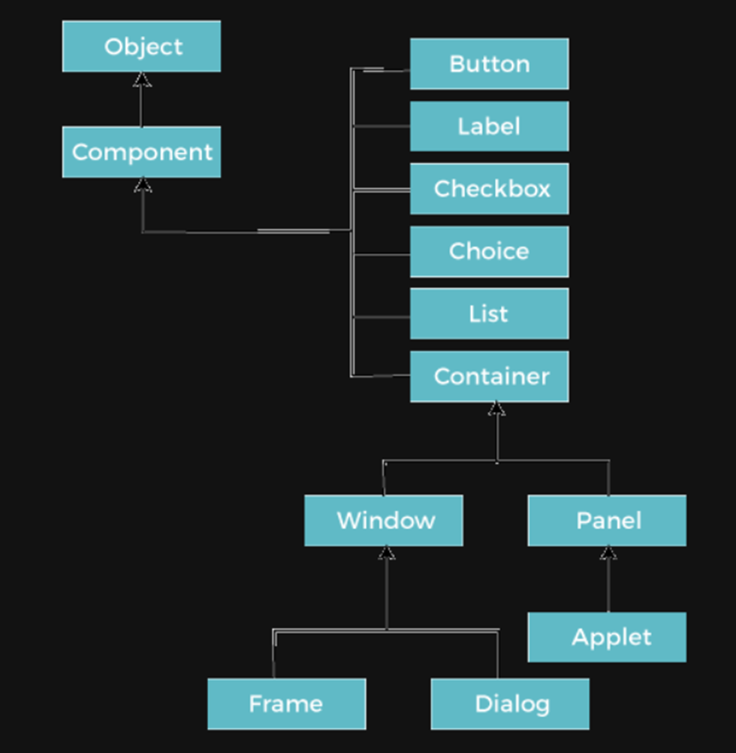

*Рис. 1* Схема класів компонент.

Як уже зазначалось усі елементи, такі як кнопка, текстові поля, смуги прокручування тощо, називаються компонентами. У Java AWT існують класи для кожного компонента, як показано на схемі вище (рис. 1). Щоб розмістити кожен компонент у певному місці на екрані, нам потрібно додати його до контейнера. Контейнер — це компонент в AWT, який може містити інші компоненти, такі як кнопки, текстові поля, мітки тощо. Класи, які розширюють клас Container, відомі як контейнери, такі як Frame, Dialog і Panel. По суті, це екран, на якому компоненти розміщені в певних місцях. Таким чином, він містить і контролює розташування компонентів.

У Java AWT є чотири типи контейнерів:

* **Window** (вікно);
* **Panel** (панель);
* **Frame** (рамка);
* **Dialog** (діалог).

Вікно — це контейнер, який не має рамок і рядків меню. Слід використовувати фрейм, діалог або інше вікно для створення вікна. Нам потрібно створити екземпляр класу Window, щоб створити цей контейнер. Панель — це контейнер, який не містить рядка заголовка, межі або рядка меню. Це універсальний контейнер для зберігання компонентів. Він може мати інші компоненти, такі як кнопка, текстове поле тощо. Екземпляр класу Panel створює контейнер, до якого ми можемо додавати компоненти. Рамка — це контейнер, який містить рядок заголовка та межу, а також може мати рядки меню. Він може містити інші компоненти, такі як кнопка, текстове поле, смуга прокручування тощо. Frame є найбільш широко використовуваним контейнером під час розробки програми AWT.

## Популярні методи класу Window

* **void addWindowListener(WindowListener l)**

Adds the specified window listener to receive window events from this window.

* **List<Image> getIconImages()**

Returns the sequence of images to be displayed as the icon for this window.

* **List<Image> getIconImages()**

Returns the sequence of images to be displayed as the icon for this window.

* **WindowListener[] getWindowListeners()**

Returns an array of all the window listeners registered on this window.

* **static Window[] getWindows()**

Returns an array of all Windows, both owned and ownerless, created by this application.

* **void paint(Graphics g)**

Paints the container.

* **void reshape(int x, int y, int width, int height)**

Deprecated. As of JDK version 1.1, replaced by setBounds(int, int, int, int).

* **void setCursor(Cursor cursor)**

Set the cursor image to a specified cursor.

* **void toBack()**

If this Window is visible, sends this Window to the back and may cause it to lose focus or activation if it is the focused or active Window.

## Panel

* ***Конструктор для класу Panel()***

Creates a new panel using the default layout manager.

* **Panel(LayoutManager layout)**

Creates a new panel with the specified layout manager.

## Методи класу

* **void addNotify()**

Creates the Panel's peer.

* **AccessibleContext getAccessibleContext()**

Gets the AccessibleContext associated with this Panel.

# Frame

## Конструктор класу Frame

* **AccessibleContext getAccessibleContext()**

Gets the AccessibleContext associated with this Panel.

* **Frame(GraphicsConfiguration gc)**

Constructs a new, initially invisible Frame with the specified GraphicsConfiguration.

* **Frame(String title)**

Constructs a new, initially invisible Frame object with the specified title.

* **Frame(String title, GraphicsConfiguration gc)**

Constructs a new, initially invisible Frame object with the specified title and a GraphicsConfiguration.

## Популярні методи класу

* **void addNotify()**

Makes this Frame displayable by connecting it to a native screen resource.

* **int getCursorType()**

Deprecated. As of JDK version 1.1, replaced by Component.getCursor().

* **static Frame[] getFrames()**

Returns an array of all Frames created by this application.

* **MenuBar getMenuBar()**

Gets the menu bar for this frame.

* **boolean isResizable()**

Indicates whether this frame is resizable by the user.

* **boolean isUndecorated()**

Indicates whether this frame is undecorated.

* **void setMaximizedBounds(Rectangle bounds)**

Sets the maximized bounds for this frame.

* **void setMenuBar(MenuBar mb)**

Sets the menu bar for this frame to the specified menu bar.

## Dialog Основні методи конструктора Dialog

* **Dialog(Dialog owner)**

Constructs an initially invisible, modeless Dialog with the specified owner Dialog and an empty title.

* **Dialog(Dialog owner, String title)**

Constructs an initially invisible, modeless Dialog with the specified owner Dialog and title.

* **Dialog(Dialog owner, String title, boolean modal)**

Constructs an initially invisible Dialog with the specified owner Dialog, title, and modality.

* **Dialog(Dialog owner, String title, boolean modal, GraphicsConfiguration gc)**

Constructs an initially invisible Dialog with the specified owner Dialog, title, modality and GraphicsConfiguration.

* **Dialog(Frame owner)**

Constructs an initially invisible, modeless Dialog with the specified owner Frame and an empty title.

* **Dialog(Frame owner, boolean modal)**

Constructs an initially invisible Dialog with the specified owner Frame and modality and an empty title.

* **Dialog(Frame owner, String title, boolean modal, GraphicsConfiguration gc)**

Constructs an initially invisible Dialog with the specified owner Frame, title, modality, and GraphicsConfiguration.

## Основні методи класу

* **void addNotify()**

Makes this Dialog displayable by connecting it to a native screen resource.

* **AccessibleContext getAccessibleContext()**

Gets the AccessibleContext associated with this Dialog.

* **Dialog.ModalityType getModalityType()**

Returns the modality type of this dialog.

* **String getTitle()**

Gets the title of the dialog.

* **void hide()**

Deprecated. As of JDK version 1.5, replaced by setVisible(boolean).

* **boolean isModal()**

Indicates whether the dialog is modal.

* **boolean isResizable()**

Indicates whether this dialog is resizable by the user.

* **boolean isUndecorated()**

Indicates whether this dialog is undecorated.

* **protected String paramString()**

Returns a string representing the state of this dialog.

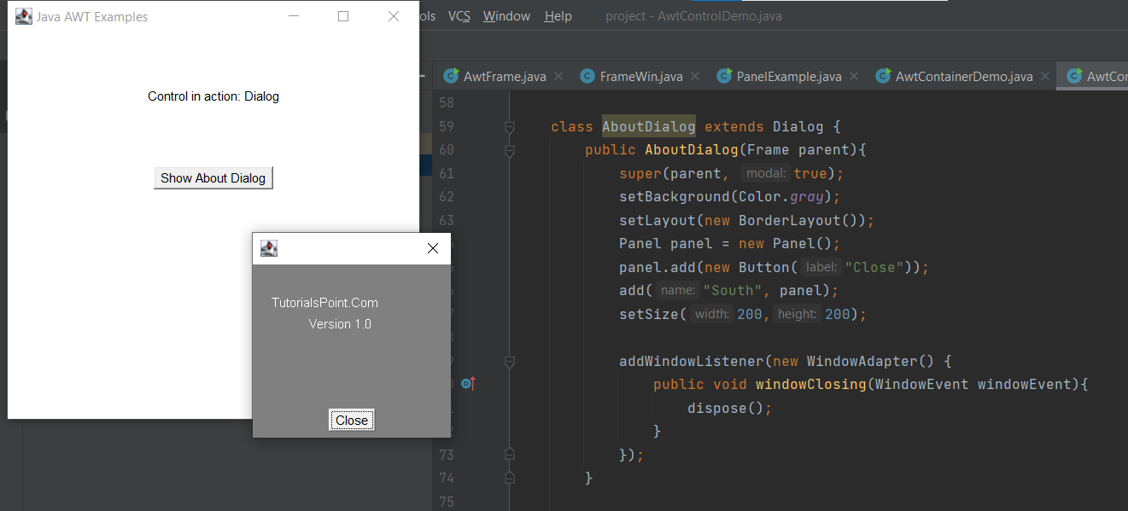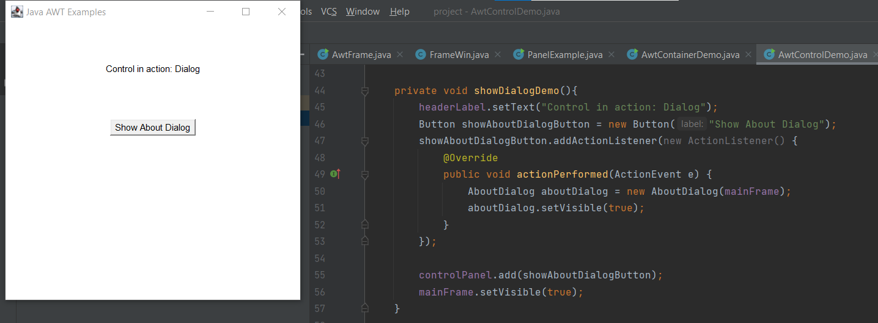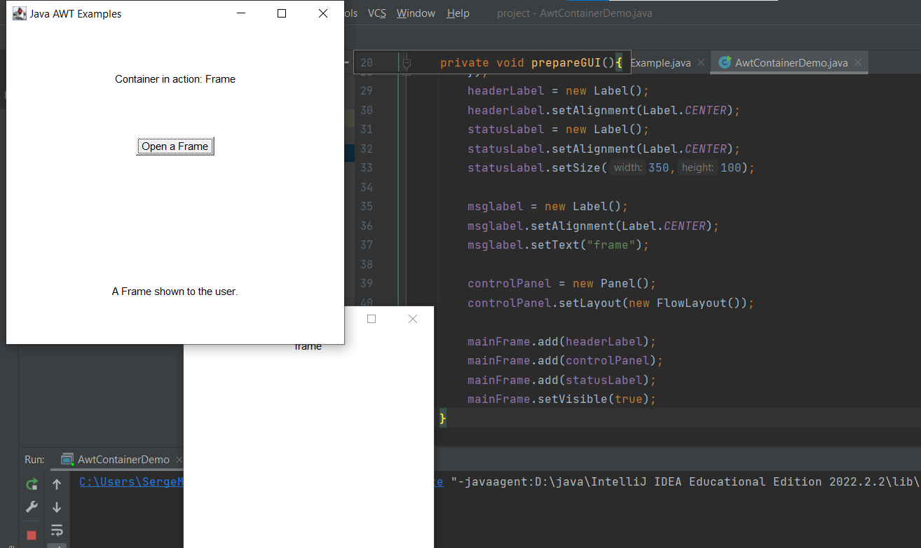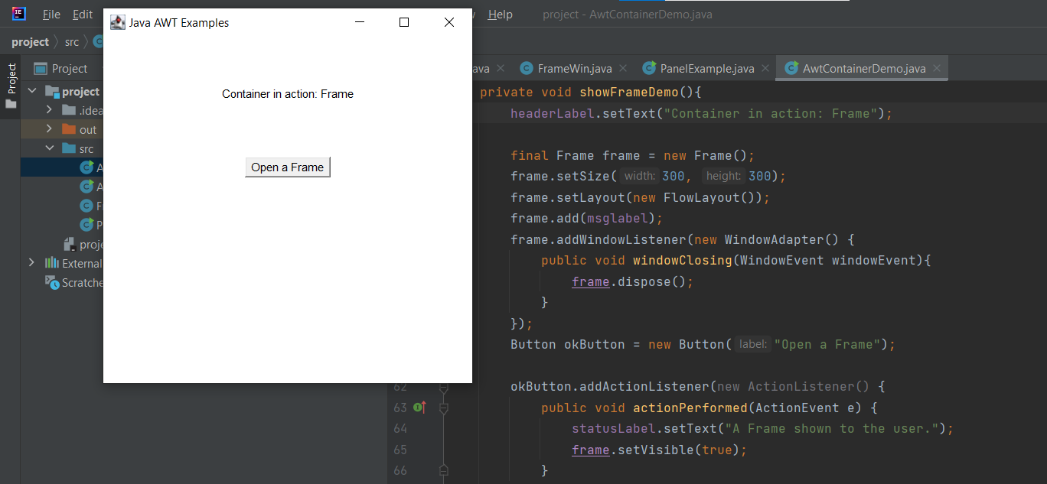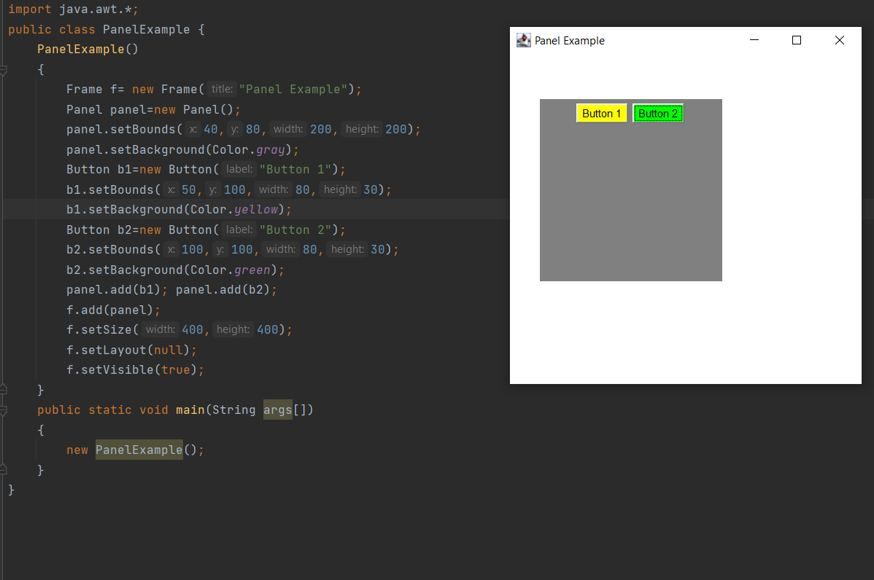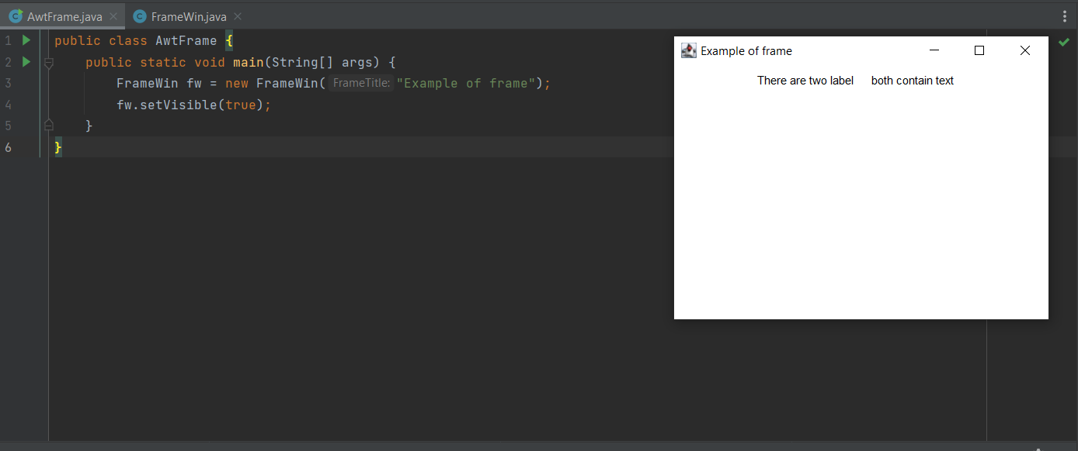

import java.awt.FlowLayout;  
import java.awt.Frame;  
import java.awt.Label;  
import java.awt.event.WindowEvent;  
import java.awt.event.WindowListener;  
public class FrameWin extends Frame implements WindowListener {  
 public FrameWin(String FrameTitle){  
 super(FrameTitle);  
 setLayout(new FlowLayout());  
  
 //Create two label  
 Label L1 = new Label("There are two label");  
 Label L2 = new Label("both contain text");  
  
 //Add Label to the  
 add(L1);  
 add(L2);  
  
 //Set Size of the Frame  
 setSize(400, 300);  
 setLocation(100,100);  
  
 //Register with the Listener  
 addWindowListener(this);  
  
 }  
 //Implement the Listeners  
 public void windowOpened(WindowEvent e) {}  
 public void windowClosing(WindowEvent e) {  
 this.dispose();  
 }  
 public void windowClosed(WindowEvent e) {}  
 public void windowIconified(WindowEvent e) {}  
 public void windowDeiconified(WindowEvent e) {}  
 public void windowActivated(WindowEvent e) {}  
 public void windowDeactivated(WindowEvent e) {}  
}

Наведу приклад роботи класу, який мені доводилось використовувати, — Сlass Color AWT (клас кольорів AWT)

Інструментарій абстрактних вікон надає клас кольору, який використовується для створення та встановлення кольору для компонентів. Ми також можемо встановлювати кольори для компонентів, використовуючи фреймворк через властивості компонентівКолір, як і все в Java, — обєкт певного класу, а саме, класу Сolor. Основу класу складають сім конструкторів кольору. Найпростіший конструктор **Color(int red, int green, int blue) с**творює колір, одержаний змішуванням червоного (red), зеленого (green) і синього (blue). Ця кольорова модель називається RGB. Кожна складова змінюється від 0 (відсутність складової) до 255 (повна інтенсивність цієї складової). Наприклад, щоб визначити чистий яскраво-червоний pureRed і чистий яскраво-зелений pureGreen кольори, слід:

Color pureRed = new Color(255, 0, 0);

Color pureGreen = new Color(0, 255, 0);

У другому конструкторі **Color(float red, float green, float blue)** інтенсивність складової можна змінювати більш гладко дійсними числами від 0.0 (відсутність складової) до 1.0 (повна інтенсивність складової). Наприклад,

Color someColor = new Color(0.05f, 0.4f, 0.95f);

Третій конструктор — **Color(int rgb)**, який задає всі три складові в одному цілому числі. В бітах 16–23 записується червона складова, в бітах 8–15 — зелена, а в бітах 0–7 — синя складова кольору. Наприклад:

Color с = new Color(0хFF8F48FF);

Тут червона складова задана з інтенсивністю 0x8F, зелена — 0x48, синя — 0xFF.

Наступні три конструктори Color(int red, int green, int blue, int alpha), Color(float red, float green, float blue, float alpha), Color(int rgb, boolean hasAlpha), вводять четверту складову кольору, так звану "альфу", що визначає прозорість кольору. Ця складова проявляє себе при накладанні одного кольору на другий. Якщо альфа рівна 255 або 1,0, то колір повністю непрозорий, попередній колір не просвічується крізь нього. Якщо альфа рівна 0 або 0,0, то колір абсолютно прозорий, для кожного пікселя видно тільки попередній колір. Останній із цих конструкторів враховує складову альфа, що знаходиться в бітах 24—31, якщо параметр hasAІpha рівний true. Якщо ж hasAІpha рівне false, то складова альфа вважається рівною 255, незалежно від того, що записано в старших бітах параметра rgb. Перші три конструктори створюють непрозорий колір з альфою, рівною 255 або 1,0.

Сьомий конструктор **Color(ColorSpace cspace, float[] components, float alpha)** дозволяє створювати колір не тільки в кольоровій моделі (color model) RGB, але і в інших моделях: CMYK, HSB, CIEXYZ, визначених обєктом класу ColorSpace. Для створення кольору в моделі HSB можна скористатися статичним методом:

* getHSBColor(float hue, float saturation, float brightness).

Якщо немає необхідності ретельно підбирати кольори, то можна просто скористатися однією із тринадцати статичних констант типу color класу Сolor. Наперекір стандарту"Code Conventions" вони записуються рядковими літерами: black, blue, cyan, darkGray, gray, green, lightGray, magenta, orange, pink, red, white, yellow.

Методи класу Color дозволяють одержати складові поточного кольору: getRed(), getGreen(), getBlue(), getAlpha(), getRGB(), getColorSpace (), getComponents (). Два методи створюють більш яскравий brighter() і більш темний darker() кольори в порівнянні з поточним кольором. Вони корисні, якщо треба виділити активний компонент або, навпаки, показати неактивний компонент блідніше решти компонентів. Два статичних методи повертають колір, перетворений із кольорової моделі RGB в HSB і навпаки:

* float[] RGBtoHSB(int red, int green, int blue, float[] hsb)
* int HSBtoRGB(int hue, int saturation, int brightness)

Створивши колір, можна рисувати ним в графічному контексті.

У таблиці перераховані різні методи, передбачені класом Color.

|  |  |
| --- | --- |
| **Конструктор / Методи** | **Опис** |
| getBlue () | Повертає компонент синього кольору в діапазоні 0-255. |
| brighter() | Створює яскравішу версію поточного кольору. |
| createContext (ColorModel cm, Rectangle r, Rectangle2D r2d, AffineTransform x, RenderingHints h) | Повертає новий PaintContext. |
| darker() /td> | Створює темнішу версію поточного кольору. |
| decode(String nm) | Повертає вказаний непрозорий колір, перетворюючи рядок у ціле число. |
| equals(Object obj) | Перевіряє, чи заданий кольоровий об’єкт дорівнює поточному об’єкту. |
| getAlpha () | Повертає значення альфа-кольору в діапазоні від 0 до 255. |
| getColor (рядок нм) | Повертає колір із властивостей системи. |
| getColor (рядок nm, колір v) |
| getColor (рядок nm, int v) |
| getColorComponents (ColorSpace cspace, float [] compArray) | Повертає масив типу float, що містить кольорові компоненти із зазначеного ColorSpace. |
| getColorComponents (float [] compArray) | Повертає масив типу float, що містить кольорові компоненти, із ColorSpace Color. |
| getColorSpace () | повертає ColorSpace поточного кольору. |
| getGreen () | Повертає компонент зеленого кольору в діапазоні 0-255 у просторі sRGB за замовчуванням. |
| getRed () | Повертає компонент червоного кольору в діапазоні 0-255 у просторі sRGB за замовчуванням. |
| getRGB () | Повертає значення RGB поточного кольору в sRGB ColorModel за замовчуванням. |
| getHSBColor (float h, float s, float b) | Створює об’єкт Колір, використовуючи кольорову модель HSB із заданими значеннями. |
| getTransparency () | повертає значення прозорості для цього кольору. |
| hashCode () | Повертає хеш-код для цього кольору. |
| HSBtoRGB (float h, float s, float b) | Перетворіть заданий HSB у значення RGB |
| RGBtoHSB (int r, int g, int b, float [] hsbvals) | перетворює задані значення RGB у значення HSB. |

## Програма для встановлення кольору фону панелі за допомогою кольору, зазначеного в константах класу

//Java program to set the background color of panel

// using the color specified in the constants

// of the class.

import java.awt.*;

import javax.swing.*;

class color extends JFrame {

    // constructor

    color()

    {

        super("color");

        // create a new Color

        Color c = Color.yellow;

        // create a panel

        JPanel p = new JPanel();

        // set the background of the frame

        // to the specified Color

        p.setBackground(c);

        setSize(200, 200);

        add(p);

        show();

    }

    // Main Method

    public static void main(String args[])

    {

        color c = new color();

    }

}

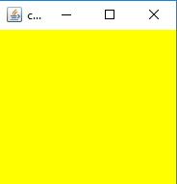

## Програма для створення нового кольору, вказавши значення RGB і встановивши його як фон панелі

// Java program to create a new Color by using

// Color(int rgb) method, set it as background

// of panel .

import java.awt.*;

import javax.swing.*;

class color extends JFrame {

    // constructor

    color()

    {

        super("color");

        // create a new Color

        // RGB value of blue is 255

        // and set its alpha value as

        // 200 out of 255

        Color c = new Color(255);

        // create a panel

        JPanel p = new JPanel();

        // set the background of the

       // frame to the specified Color

        p.setBackground(c);

        setSize(200, 200);

        add(p);

        show();

    }

    // Main Method

    public static void main(String args[])

    {

        color c = new color();

    }

}

**Output :**

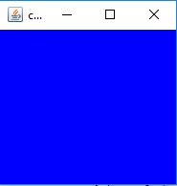

Є можливість вибрати будь-який колір на кожній кольоровій гамі, щоб передати його на button і frame, що демонструється на рисунках:

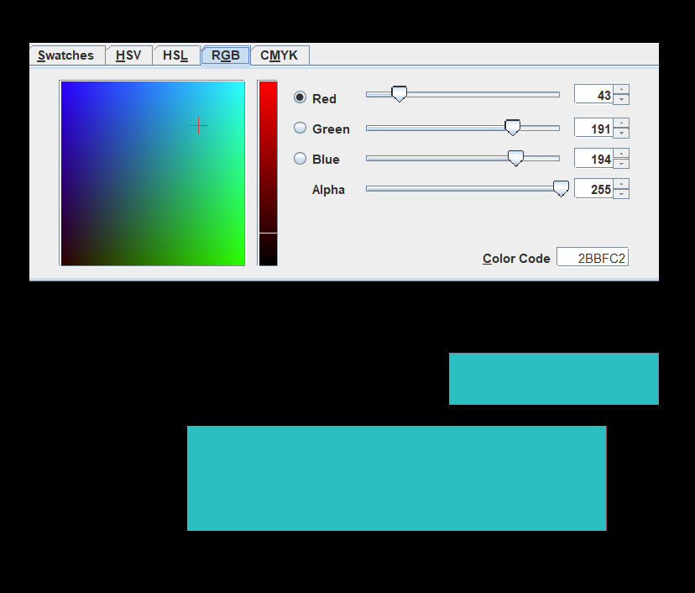 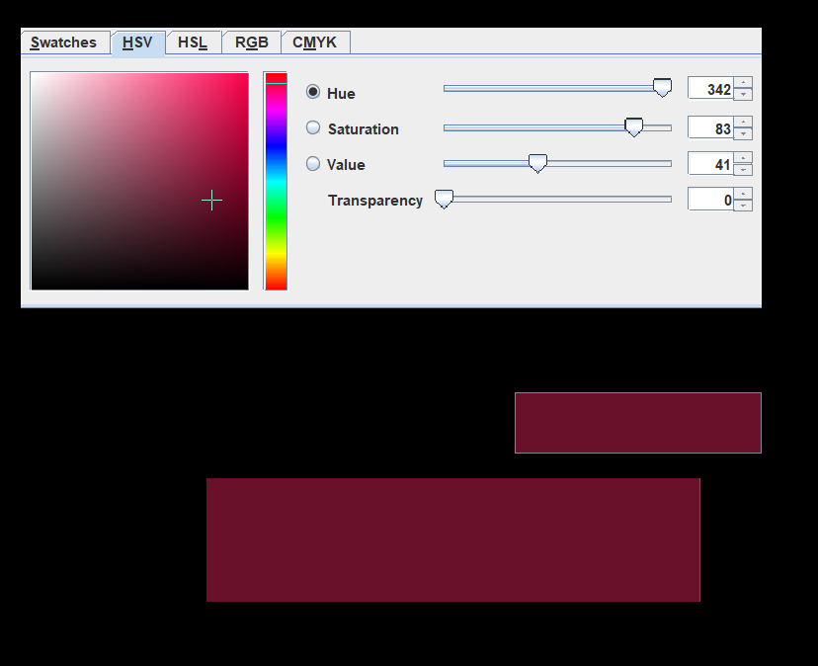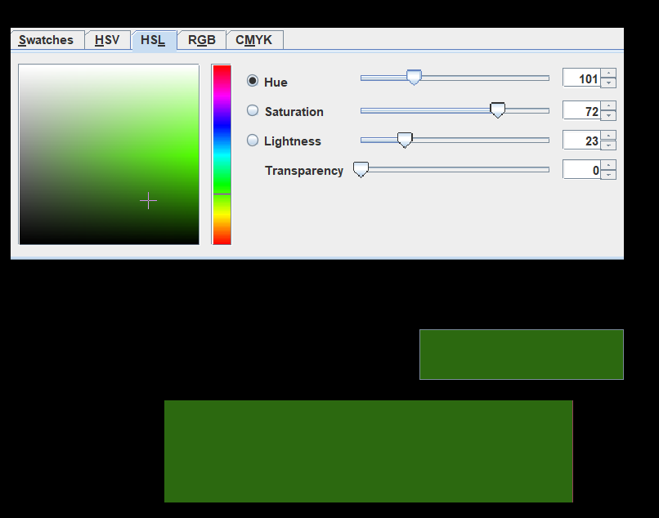 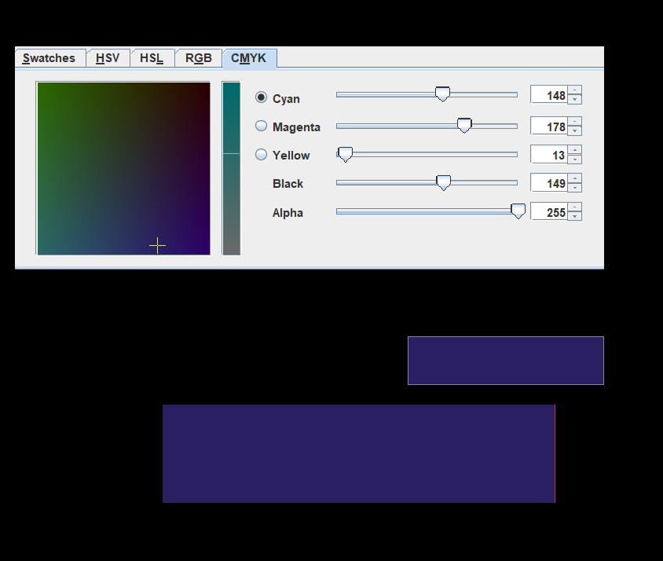

## Основні класи бібліотеки Java.AWT

**AWT Controls**

Кожен інтерфейс користувача розглядає наступні три основні аспекти:

* **Елементи інтерфейсу користувача** . Це основні візуальні елементи, з якими користувач зрештою бачить та взаємодіє. GWT надає величезний список широко використовуваних і загальних елементів, що варіюються від базових до складних, які ми розглянемо у цьому посібнику.
* **Макети:** вони визначають, як елементи інтерфейсу користувача повинні бути організовані на екрані, і забезпечують остаточний вигляд графічного інтерфейсу користувача. Ця частина буде розглянута у розділі «Макет».
* **Поведінка:** це події, які відбуваються, коли користувач взаємодіє з елементами інтерфейсу користувача. Ця частина буде розглянута у розділі «Обробка подій».

**Елементи інтерфейсу користувача** . Це основні візуальні елементи, з якими користувач зрештою бачить та взаємодіє. GWT надає величезний список широко використовуваних і загальних елементів, що варіюються від базових до складних.

**Макети:** вони визначають, як елементи інтерфейсу користувача повинні бути організовані на екрані, і забезпечують остаточний вигляд графічного інтерфейсу користувача.

**Поведінка:** це події, які відбуваються, коли користувач взаємодіє з елементами інтерфейсу користувача.

Кожен елемент управління AWT успадковує властивості класу Component. Слід зазначити, що кожний клас має певний конструктор, поля,методи, методи наслідування,з якими можна ознайомитись в описі бібліотеки.

***Основні класи бібліотеки JAVA.AWT***

* **Клас AWT Component**

Клас **Component** є абстрактним базовим класом для елементів керування інтерфейсу користувача без меню AWT. Компонент представляє об'єкт із графічним поданням.

***Оголошення класу* java.awt.Component** :

Public abstract class Component extends Object implements ImageObserver , MenuContainer , Serializable

**Поля**

* **static float BOTTOM_ALIGNMENT** – Константа простоти використання для getAlignmentY.
* **static float CENTER_ALIGNMENT** – Константа простоти використання для getAlignmentY та getAlignmentX.
* **static float LEFT_ALIGNMENT** – Константа простоти використання для getAlignmentX.
* **static float RIGHT_ALIGNMENT** – Константа простоти використання для getAlignmentX.
* **static float TOP_ALIGNMENT** – Константа простоти використання для getAlignmentY().
* **static float BOTTOM_ALIGNMENT** – Константа простоти використання для getAlignmentY.
* **static float CENTER_ALIGNMENT** – Константа простоти використання для getAlignmentY та getAlignmentX.
* **static float LEFT_ALIGNMENT** – Константа простоти використання для getAlignmentX.
* **static float RIGHT_ALIGNMENT** – Константа простоти використання для getAlignmentX.
* **static float TOP_ALIGNMENT** – Константа простоти використання для getAlignmentY().
* **Клас AWT Label**

Мітка є пасивним елементом керування, оскільки вона не створює жодних подій під час доступу користувача. Елемент керування міткою є об'єктом мітки. Мітка відображає один рядок тексту лише для читання. Однак текст може бути змінений прикладним програмістом, але не може бути змінений кінцевим користувачем будь-яким чином.

***Оголошення класу* java.awt.Label** :

public class Label extends Component implements Accessible

**Поля:**

* **static int CENTER** – вказує, що мітка має бути центрованою.
* **static int LEFT** – вказує, що мітка має бути вирівняна по лівому краю.
* **static int RIGHT** – вказує, що мітка має бути правильно вирівняна.
* **static int CENTER** – вказує, що мітка має бути центрованою.
* **static int LEFT** – вказує, що мітка має бути вирівняна по лівому краю.
* **static int RIGHT** – вказує, що мітка має бути правильно вирівняна.
* **AWT Button Class**

Кнопка є компонентом керування, який має мітку та генерує подію при натисканні. Коли кнопка натиснута та відпущена, AWT відправляє екземпляр ActionEvent на кнопку, викликаючи processEvent для кнопки. Метод processEvent кнопки отримує всі події для кнопки; Він передає подію дії, викликаючи свій власний метод процесудіяльності. Останній метод передає подію дії всім слухачам дії, які зареєстрували інтерес до подій дії, що генерується цією кнопкою. Якщо програма хоче виконати будь-яку дію на основі натискання та відпускання кнопки, вона повинна реалізувати ActionListener та зареєструвати новий прослуховувач для отримання подій від цієї кнопки, викликаючи метод addActionListener кнопки. Програма може використовувати команду дії кнопки як протокол обміну повідомленнями.

***Оголошення класу* java.awt.Button** :

public class Button extends Component implements Accessible

* **AWT CheckBox Class**

Прапорець використовується для включення або вимкнення опції (true) або вимкнення (false). Для кожного прапорця є мітка, що означає його дію. Стан прапорця можна змінити, натиснувши на нього.

***Оголошення класу* java.awt.Checkbox** :

Public class Checkbox extends Component implements ItemSelectable , Accessible

* **AWT CheckBoxGroup Class**

Клас CheckboxGroup використовується для групування набору прапорців.

*Оголошення класу* java.awt.CheckboxGroup :

public class CheckboxGroup extends Object implements Serializable

* **AWT List Class**

Список є списком текстових елементів. Список може бути налаштований так, що користувач може вибрати один або кілька елементів.

***Оголошення класу* java.awt.List** :

Public class List extends Component implements ItemSelectable , Accessible

* **AWT TextField Class**

Компонент textField дозволяє користувачеві редагувати один рядок тексту. Коли користувач вводить ключ у текстовому полі, подія надсилається до TextField. Ключовою подією може бути натиснута клавіша, відпущена клавіша або набрана клавіша. Ключова подія передається зареєстрованому KeyListener. Також можливо для ActionEvent, якщо ActionEvent увімкнено в текстовому полі, тоді ActionEvent може бути запущено, натиснувши клавішу повернення.

*Оголошення класу* java.awt.TextField class:

public class TextField extends TextComponent

* **AWT TextArea Class**

Елемент керування TextArea в AWT надає нам багаторядкову область редактора. Користувач може друкувати тут скільки завгодно. Коли текст у текстовій області стає більшим за видиму область, автоматично з’являється смуга прокручування, яка допомагає нам прокручувати текст вгору та вниз, праворуч і ліворуч.

*Оголошення класу* java.awt.TextArea class:

public class TextArea extends TextComponent

**Поля**

* **static int SCROLLBARS_BOTH** — cтворення та відображення як вертикальних, так і горизонтальних смуг прокручування.

**static int SCROLLBARS_HORIZONTAL_ONLY** — cтворення та відображення лише горизонтальної смуги прокрутки.

* **static int SCROLLBARS_NONE** — не створюйте та не відображайте смуги прокрутки для текстової області.
* **static int SCROLLBARS_VERTICAL_ONLY** — створення та відображення лише вертикальної смуги прокручування..
* **static int SCROLLBARS_BOTH** — створення та відображення як вертикальних, так і горизонтальних смуг прокручування.
* **static int SCROLLBARS_HORIZONTAL_ONLY** — створення та відображення лише горизонтальної смуги прокручування.
* **static int SCROLLBARS_NONE** — не створювати та не відображати смуги прокрутки для текстової області.
* **static int SCROLLBARS_VERTICAL_ONLY** — Створення та відображення лише вертикальної смуги прокручування.
  + **AWT Choice Class**

Choice control використовується як show pop up menu of choices. Вибраний варіант відображається у верхній частині меню.

Оголошення класу

Following is the declaration for **java.awt.Choice** class:

Public class Choice extends Component implements ItemSelectable , Accessible

* **AWT Canvas Class**

Canvas control це порожня прямокутна область, де користувач може малювати або фіксувати введені користувачем дані. Клас Canvas успадковує клас Component.

*Оголошення класу* java.awt.Canvas class:

public class Canvas extends Component implements Accessible

* **AWT Image Class**

Image control є суперкласом для всіх класів зображень, що представляють графічні зображення.

*Оголошення класу* java.awt.Image class:

public abstract class Image

extends Object

**Поля**:

* **protected float accelerationPriority** — Priority for accelerating this image.
* **static int SCALE_AREA_AVERAGING** — Use the Area Averaging image scaling algorithm.
* **static int SCALE_DEFAULT** — Use the default image-scaling algorithm.
* **static int SCALE_FAST** — Choose an image-scaling algorithm that gives higher priority to scaling speed than smoothness of the scaled image.
* **static int SCALE_REPLICATE** — Use the image scaling algorithm embodied in the ReplicateScaleFilter class.
* **static int SCALE_SMOOTH** — Choose an image-scaling algorithm that gives higher priority to image smoothness than scaling speed.
* **static Object UndefinedProperty** — The UndefinedProperty object should be returned whenever a property which was not defined for a particular image is fetched.
* **protected float accelerationPriority** — Priority for accelerating this image.
* **static int SCALE_AREA_AVERAGING** — Use the Area Averaging image scaling algorithm.
* **static int SCALE_DEFAULT** — Use the default image-scaling algorithm.
* **static int SCALE_FAST** — Choose an image-scaling algorithm that gives higher priority to scaling speed than smoothness of the scaled image.
* **static int SCALE_REPLICATE** — Use the image scaling algorithm embodied in the ReplicateScaleFilter class.
* **static int SCALE_SMOOTH** — Choose an image-scaling algorithm that gives higher priority to image smoothness than scaling speed.
* **static Object UndefinedProperty** — The UndefinedProperty object should be returned whenever a property which was not defined for a particular image is fetched.
* **AWT Scrollbar Class**

Елемент керування смугою прокручування представляє компонент смуги прокручування, який дозволяє користувачеві вибирати з діапазону значень.

*Оголошення класу* java.awt.Scrollbar class:

public class Scrollbar

extends Component

implements Adjustable, Accessible

**Поля**

* **static int HORIZONTAL** –A constant that indicates a horizontal scroll bar.
* **static int VERTICAL** –A constant that indicates a vertical scroll bar.
* **static int HORIZONTAL** –A constant that indicates a horizontal scroll bar.
* **static int VERTICAL** –A constant that indicates a vertical scroll bar.
* **AWT Dialog Class**

Елемент керування діалоговим вікном являє собою вікно верхнього рівня із заголовком і рамкою, що використовується для прийняття певної форми введення від користувача.

*Оголошення класу* java.awt.Dialog class:

public class Dialog

extends Window

**Поля**

* **static Dialog.ModalityType DEFAULT_MODALITY_TYPE** — Default modality type for modal dialogs.
* **static Dialog.ModalityType DEFAULT_MODALITY_TYPE** — Default modality type for modal dialogs.
* **AWT FileDialog Class**

Елемент керування FileDialog представляє діалогове вікно, з якого користувач може вибрати файл.

*Оголошення класу* java.awt.FileDialog

public class FileDialog

extends Dialog

**Поля**

* **static int LOAD** — This constant value indicates that the purpose of the file dialog window is to locate a file from which to read.
* **static int SAVE** — This constant value indicates that the purpose of the file dialog window is to locate a file to which to write.
* **static int LOAD** — This constant value indicates that the purpose of the file dialog window is to locate a file from which to read.
* **static int SAVE** — This constant value indicates that the purpose of the file dialog window is to locate a file to which to write.
* **Класи подій AWT**

Класи Event представляють події. Java надає багато різних класів Event, я наведу деякі з них.

* **Клас EventObject**

Це кореневий клас, з якого повинні бути отримані всі об'єкти стану події. Усі події побудовані зі ссылкою на об’єкт, джерело , який логічно вважається об’єктом, з яким спочатку виникла розглядувана подія. Цей клас визначено в пакеті java.util.

*Оголошення класу* java.util.EventObject :

public class EventObject

extends Object

implements Serializable

**Поля**

* **Захищене джерело обєкту** – обєкт, на якому відбулась подія.

**Класи подій AWT:**

Список класів подій, які найчастіше використовуються.

* **AWT AWTEvent Class**

Це кореневий клас подій для всіх подій AWT. Цей клас і його підкласи замінюють вихідний клас java.awt.Event. Цей клас визначено в пакеті java.awt. Цей клас має метод під назвою getID(), який можна використовувати для визначення типу події.

*Оголошення класу* java.awt.AWTEvent class:

public class AWTEvent

extends EventObject

**Поля**

* **static int ACTION_FIRST** — The first number in the range of ids used for action events.
* **static long ACTION_EVENT_MASK** — The event mask for selecting action events.
* **static long ADJUSTMENT_EVENT_MASK** — The event mask for selecting adjustment events.
* **static long COMPONENT_EVENT_MASK** — The event mask for selecting component events.
* **protected boolean consumed** — Controls whether or not the event is sent back down to the peer once the source has processed it – false means it’s sent to the peer; true means it’s not.
* **static long CONTAINER_EVENT_MASK** — The event mask for selecting container events.
* **static long FOCUS_EVENT_MASK** — The event mask for selecting focus events.
* **static long HIERARCHY_BOUNDS_EVENT_MASK** — The event mask for selecting hierarchy bounds events.
* **static long HIERARCHY_EVENT_MASK** — The event mask for selecting hierarchy events.
* **protected int id** — The event’s id.
* **static long INPUT_METHOD_EVENT_MASK** — The event mask for selecting input method events.
* **static long INVOCATION_EVENT_MASK** — The event mask for selecting invocation events.
* **static long ITEM_EVENT_MASK** — The event mask for selecting item events.
* **static long KEY_EVENT_MASK** — The event mask for selecting key events.
* **static long MOUSE_EVENT_MASK** — The event mask for selecting mouse events.
* **static long MOUSE_MOTION_EVENT_MASK** — The event mask for selecting mouse motion events.
* **static long MOUSE_WHEEL_EVENT_MASK** — The event mask for selecting mouse wheel events.
* **static long PAINT_EVENT_MASK** — The event mask for selecting paint events.
* **static int RESERVED_ID_MAX** — The maximum value for reserved AWT event IDs.
* **static long TEXT_EVENT_MASK** — The event mask for selecting text events.
* **static long WINDOW_EVENT_MASK** — The event mask for selecting window events.
* **static long WINDOW_FOCUS_EVENT_MASK** — The event mask for selecting window focus events.
* **static long WINDOW_STATE_EVENT_MASK** — The event mask for selecting window state events.
* **static int ACTION_FIRST** — The first number in the range of ids used for action events.
* **static long ACTION_EVENT_MASK** — The event mask for selecting action events.
* **static long ADJUSTMENT_EVENT_MASK** — The event mask for selecting adjustment events.
* **static long COMPONENT_EVENT_MASK** — The event mask for selecting component events.
* **protected boolean consumed** — Controls whether or not the event is sent back down to the peer once the source has processed it – false means it’s sent to the peer; true means it’s not.
* **static long CONTAINER_EVENT_MASK** — The event mask for selecting container events.
* **static long FOCUS_EVENT_MASK** — The event mask for selecting focus events.
* **static long HIERARCHY_BOUNDS_EVENT_MASK** — The event mask for selecting hierarchy bounds events.
* **static long HIERARCHY_EVENT_MASK** — The event mask for selecting hierarchy events.
* **protected int id** — The event’s id.
* **static long INPUT_METHOD_EVENT_MASK** — The event mask for selecting input method events.
* **static long INVOCATION_EVENT_MASK** — The event mask for selecting invocation events.
* **static long ITEM_EVENT_MASK** — The event mask for selecting item events.
* **static long KEY_EVENT_MASK** — The event mask for selecting key events.
* **static long MOUSE_EVENT_MASK** — The event mask for selecting mouse events.
* **static long MOUSE_MOTION_EVENT_MASK** — The event mask for selecting mouse motion events.
* **static long MOUSE_WHEEL_EVENT_MASK** — The event mask for selecting mouse wheel events.
* **static long PAINT_EVENT_MASK** — The event mask for selecting paint events.
* **static int RESERVED_ID_MAX** — The maximum value for reserved AWT event IDs.
* **static long TEXT_EVENT_MASK** — The event mask for selecting text events.
* **static long WINDOW_EVENT_MASK** — The event mask for selecting window events.
* **static long WINDOW_FOCUS_EVENT_MASK** — The event mask for selecting window focus events.
* **static long WINDOW_STATE_EVENT_MASK** — The event mask for selecting window state events.
* **AWT ActionEvent Class**

Цей клас визначено в пакеті java.awt.event. Подія ActionEvent генерується при натисненій кнопці або подвійному кліку списку елементів.

*Оголошення класу* **java.awt.event.ActionEvent** class:

public class ActionEvent

extends AWTEvent

**Поля**

* static int ACTION_FIRST — The first number in the range of ids used for action events.
* static int ACTION_LAST — The last number in the range of ids used for action events.
* static int ACTION_PERFORMED — This event id indicates that a meaningful action occured.
* static int ALT_MASK — The alt modifier.
* static int CTRL_MASK — The control modifier.
* static int META_MASK — The meta modifier.
* static int SHIFT_MASK — The shift modifier.
* **static int ACTION_FIRST** — The first number in the range of ids used for action events.
* **static int ACTION_LAST** — The last number in the range of ids used for action events.
* **static int ACTION_PERFORMED** — This event id indicates that a meaningful action occured.
* **static int ALT_MASK** — The alt modifier.
* **static int CTRL_MASK** — The control modifier.
* **static int META_MASK** — The meta modifier.
* **static int SHIFT_MASK** — The shift modifier.
* **AWT InputEvent Class**

Клас InputEvent є кореневим класом подій для всіх вхідних подій рівня компонента. Вхідні події доставляються слухачам до того, як вони будуть нормально оброблені джерелом, з якого вони виникли. Це дозволяє слухачам і підкласам компонентів «споживати» подію, щоб джерело не обробляло їх за замовчуванням. Наприклад, використання подій mousePressed для компонента Button не дозволить активувати кнопку.

*Оголошення класу* java.awt.event.InputEvent class:

public abstract class InputEvent

extends ComponentEvent

**Поле**

* **static int ALT_DOWN_MASK** — The Alt key extended modifier constant.
* **static int ALT_GRAPH_DOWN_MASK** — The AltGraph key extended modifier constant.
* **static int ALT_GRAPH_MASK** — The AltGraph key modifier constant.
* **static int ALT_MASK** — The Alt key modifier constant.
* **static int BUTTON1_DOWN_MASK** — The Mouse Button1 extended modifier constant.
* **static int BUTTON1_MASK** — The Mouse Button1 modifier constant.
* **static int BUTTON2_DOWN_MASK** — The Mouse Button2 extended modifier constant.
* **static int BUTTON2_MASK** — The Mouse Button2 modifier constant.
* **static int BUTTON3_DOWN_MASK** — The Mouse Button3 extended modifier constant.
* **static int BUTTON3_MASK** –The Mouse Button3 modifier constant.
* **static int CTRL_DOWN_MASK** — The Control key extended modifier constant.
* **static int CTRL_MASK** — The Control key modifier constant.
* **static int META_DOWN_MASK** — The Meta key extended modifier constant.
* **static int META_MASK** — The Meta key modifier constant.
* **static int SHIFT_DOWN_MASK** — The Shift key extended modifier constant.
* **static int SHIFT_MASK** — The Shift key modifier constant.
* **static int ALT_DOWN_MASK** — The Alt key extended modifier constant.
* **static int ALT_GRAPH_DOWN_MASK** — The AltGraph key extended modifier constant.
* **static int ALT_GRAPH_MASK** — The AltGraph key modifier constant.
* **static int ALT_MASK** — The Alt key modifier constant.
* **static int BUTTON1_DOWN_MASK** — The Mouse Button1 extended modifier constant.
* **static int BUTTON1_MASK** — The Mouse Button1 modifier constant.
* **static int BUTTON2_DOWN_MASK** — The Mouse Button2 extended modifier constant.
* **static int BUTTON2_MASK** — The Mouse Button2 modifier constant.
* **static int BUTTON3_DOWN_MASK** — The Mouse Button3 extended modifier constant.
* **static int BUTTON3_MASK** –The Mouse Button3 modifier constant.
* **static int CTRL_DOWN_MASK** — The Control key extended modifier constant.
* **static int CTRL_MASK** — The Control key modifier constant.
* **static int META_DOWN_MASK** — The Meta key extended modifier constant.
* **static int META_MASK** — The Meta key modifier constant.
* **static int SHIFT_DOWN_MASK** — The Shift key extended modifier constant.
* **static int SHIFT_MASK** — The Shift key modifier constant.
* **AWT KeyEvent Class**

Після введення символу генерується подія Key. Існує три типи ключових подій, які представлені цілочисельними константами. Ці ключові події наступні

* KEY_PRESSED
* KEY_RELASED
* KEY_TYPED

*Оголошення класу* **java.awt.event.KeyEvent** class:

public class KeyEvent

extends InputEvent

**Поля**

* **static char CHAR_UNDEFINED** –KEY_PRESSED and KEY_RELEASED events which do not map to a valid Unicode character use this for the keyChar value.
* **static int KEY_FIRST** –The first number in the range of ids used for key events.
* **static int KEY_LAST** –The last number in the range of ids used for key events.
* **static int KEY_LOCATION_LEFT** –A constant indicating that the key pressed or released is in the left key location (there is more than one possible location for this key).
* **static int KEY_LOCATION_NUMPAD** –A constant indicating that the key event originated on the numeric keypad or with a virtual key corresponding to the numeric keypad.
* **static int KEY_LOCATION_RIGHT** — A constant indicating that the key pressed or released is in the right key location (there is more than one possible location for this key).
* **static int KEY_LOCATION_STANDARD** –A constant indicating that the key pressed or released is not distinguished as the left or right version of a key, and did not originate on the numeric keypad (or did not originate with a virtual key corresponding to the numeric keypad).
* **static int KEY_LOCATION_UNKNOWN** — A constant indicating that the keyLocation is indeterminate or not relevant.
* **static int KEY_PRESSED** –The “key pressed” event.
* **static int KEY_RELEASED** –The “key released” event.
* **static int KEY_TYPED** –The “key typed” event.
* static int VK_0 –VK_0 thru VK_9 are the same as ASCII ‘0’ thru ‘9’ (0x30 – 0x39)
* **static int VK_1**
* **static int VK_2**
* **static int VK_3**
* **static int VK_4**
* **static int VK_5**
* **static int VK_6**
* **static int VK_7**
* **static int VK_8**
* **static int VK_9**
* **static int VK_A** –VK_A thru VK_Z are the same as ASCII ‘A’ thru ‘Z’ (0x41 – 0x5A)
* **static int VK_ACCEPT** –Constant for the Accept or Commit function key.
* **static int VK_ADD**
* **static int VK_AGAIN**
* **static int VK_ALL_CANDIDATES** –Constant for the All Candidates function key.
* **static int VK_ALPHANUMERIC** –Constant for the Alphanumeric function key.
* **static int VK_ALT**
* **static int VK_ALT_GRAPH** –Constant for the AltGraph function key.
* **static int VK_AMPERSAND**
* **static int VK_ASTERISK**
* **static int VK_AT** –constant for the “@” key.
* **static int VK_B**
* **static int VK_BACK_QUOTE**
* **static int VK_BACK_SLASH** –Constant for the back slash key, “\”
* **static int VK_BACK_SPACE**
* **static int VK_BEGIN** –Constant for the Begin key.
* **static int VK_BRACELEFT**
* **static int VK_BRACERIGHT**
* **static int VK_C**
* **static int VK_CANCEL**
* **static int VK_CAPS_LOCK**
* **static int VK_CIRCUMFLEX** –Constant for the “^” key.
* **static int VK_CLEAR**
* **static int VK_CLOSE_BRACKET** –Constant for the close bracket key, “]”
* **static int VK_CODE_INPUT** –Constant for the Code Input function key.
* **static int VK_COLON** –Constant for the “:” key.
* **static int VK_COMMA** –Constant for the comma key, “,”
* **static int VK_COMPOSE** –Constant for the Compose function key.
* **static int VK_CONTEXT_MENU** –Constant for the Microsoft Windows Context Menu key.
* **static int VK_CONTROL**
* **static int VK_CONVERT** — Constant for the Convert function key.
* **static int VK_COPY**
* **static int VK_CUT**
* **static int VK_D**
* **static int VK_DEAD_ABOVEDOT**
* **static int VK_DEAD_ABOVERING**
* **static int VK_DEAD_ACUTE**
* **static int VK_DEAD_BREVE**
* **static int VK_DEAD_CARON**
* **static int VK_DEAD_CEDILLA**
* **static int VK_DEAD_CIRCUMFLEX**
* **static int VK_DEAD_DIAERESIS**
* **static int VK_DEAD_DOUBLEACUTE**
* **static int VK_DEAD_GRAVE**
* **static int VK_DEAD_IOTA**
* **static int VK_DEAD_MACRON**
* **static int VK_DEAD_OGONEK**
* **static int VK_DEAD_SEMIVOICED_SOUND**
* **static int VK_DEAD_TILDE**
* **static int VK_DEAD_VOICED_SOUND**
* **static int VK_DECIMAL**
* **static int VK_DELETE**
* **static int VK_DIVIDE**
* **static int VK_DOLLAR** –Constant for the “$” key.
* **static int VK_DOWN** — Constant for the non-numpad down arrow key.
* **static int VK_E**
* **static int VK_END**
* **static int VK_ENTER**
* **static int VK_EQUALS** –Constant for the equals key, “=”
* **static int VK_ESCAPE**
* **static int VK_EURO_SIGN** –Constant for the Euro currency sign key.
* **static int VK_EXCLAMATION_MARK** –Constant for the “!” ключ.
* **static int VK_F**
* **static int VK_F1** –Constant for the F1 function key.
* **static int VK_F10** –Constant for the F10 function key.
* **static int VK_F11** –Constant for the F11 function key.
* **static int VK_F12** –Constant for the F12 function key.
* **static int VK_F13** –Constant for the F13 function key.
* **static int VK_F14** –Constant for the F14 function key.
* **static int VK_F15** –Constant for the F15 function key.
* **static int VK_F16** –Constant for the F16 function key.
* **static int VK_F17** –Constant for the F17 function key.
* **static int VK_F18** –Constant for the F18 function key.
* **static int VK_F19** –Constant for the F19 function key.
* **static int VK_F2** –Constant for the F2 function key.
* **static int VK_F20** –Constant for the F20 function key.
* **static int VK_F21** — Constant for the F21 function key.
* **static int VK_F22** –Constant for the F22 function key.
* **static int VK_F23** –Constant for the F23 function key.
* **static int VK_F24** –Constant for the F24 function key.
* **static int VK_F3** –Constant for the F3 function key.
* **static int VK_F4** –Constant for the F4 function key.
* **static int VK_F5** — Constant for the F5 function key.
* **static int VK_F6** –Constant for the F6 function key.
* **static int VK_F7** –Constant for the F7 function key.
* **static int VK_F8** –Constant for the F8 function key.
* **static int VK_F9** –Constant for the F9 function key.
* **static int VK_FINAL**
* **static int VK_FIND**
* **static int VK_FULL_WIDTH** –Constant for the Full-Width Characters function key.
* **static int VK_G**
* **static int VK_GREATER**
* **static int VK_H**
* **static int VK_HALF_WIDTH** –Constant for the Half-Width Characters function key.
* **static int VK_HELP**
* **static int VK_HIRAGANA** –Constant for the Hiragana function key.
* **static int VK_HOME**
* **static int VK_I**
* **static int VK_INPUT_METHOD_ON_OFF** — Constant for the input method on/off key.
* **static int VK_INSERT**
* **static int VK_INVERTED_EXCLAMATION_MARK** –Constant for the inverted exclamation mark key.
* **static int VK_J**
* **static int VK_JAPANESE_HIRAGANA** –Constant for the Japanese-Hiragana function key.
* **static int VK_JAPANESE_KATAKANA** –Constant for the Japanese-Katakana function key.
* **static int VK_JAPANESE_ROMAN** –Constant for the Japanese-Roman function key.
* **static int VK_K**
* **static int VK_KANA**
* **static int VK_KANA_LOCK** — Constant for the locking Kana function key.
* **static int VK_KANJI**
* **static int VK_KATAKANA** –Constant for the Katakana function key.
* **static int VK_KP_DOWN** — Constant for the numeric keypad down arrow key.
* **static int VK_KP_LEFT** –Constant for the numeric keypad left arrow key.
* **static int VK_KP_RIGHT** –Constant for the numeric keypad right arrow key.
* **static int VK_KP_UP** –Constant for the numeric keypad up arrow key.
* **static int VK_L**
* **static int VK_LEFT** –Constant for the non-numpad left arrow key.
* **static int VK_LEFT_PARENTHESIS** –Constant for the “(” key.
* **static int VK_LESS**
* **static int VK_M**
* **static int VK_META**
* **static int VK_MINUS** — Constant for the minus key, “-”
* **static int VK_MODECHANGE**
* **static int VK_MULTIPLY**
* **static int VK_N**
* **static int VK_NONCONVERT** –Constant for the Don’t Convert function key.
* **static int VK_NUM_LOCK**
* **static int VK_NUMBER_SIGN** –Constant for the “#” key.
* **static int VK_NUMPAD0**
* **static int VK_NUMPAD1**
* **static int VK_NUMPAD2**
* **static int VK_NUMPAD3**
* **static int VK_NUMPAD4**
* **static int VK_NUMPAD5**
* **static int VK_NUMPAD6**
* **static int VK_NUMPAD7**
* **static int VK_NUMPAD8**
* **static int VK_NUMPAD9**
* **static int VK_O**
* **static int VK_OPEN_BRACKET** –Constant for the open bracket key, “[”
* **static int VK_P**
* **static int VK_PAGE_DOWN**
* **static int VK_PAGE_UP**
* **static int VK_PASTE**
* **static int VK_PAUSE**
* **static int VK_PERIOD** –Constant for the period key, “.”
* **static int VK_PLUS** — Constant for the “+” key.
* **static int VK_PREVIOUS_CANDIDATE** — Constant for the Previous Candidate function key.
* **static int VK_PRINTSCREEN**
* **static int VK_PROPS**
* **static int VK_Q**
* **static int VK_QUOTE**
* **static int VK_QUOTEDBL**
* **static int VK_R**
* **static int VK_RIGHT** — Constant for the non-numpad right arrow key.
* **static int VK_RIGHT_PARENTHESIS** –Constant for the “)” key.
* **static int VK_ROMAN_CHARACTERS** –Constant for the Roman Characters function key.
* **static int VK_S**
* **static int VK_SCROLL_LOCK**
* **static int VK_SEMICOLON** — Constant for the semicolon key, “;”
* **static int VK_SEPARATER** –This constant is obsolete, and is included only for backwards compatibility.
* **static int VK_SEPARATOR** –Constant for the Numpad Separator key.
* **static int VK_SHIFT**
* **static int VK_SLASH** — Constant for the forward slash key, “/”
* **static int VK_SPACE**
* **static int VK_STOP**
* **static int VK_SUBTRACT**
* **static int VK_T**
* **static int VK_TAB**
* **static int VK_U**
* **static int VK_UNDEFINED** — This value is used to indicate that the keyCode is unknown.
* **static int VK_UNDERSCORE** –Constant for the “_” key.
* **static int VK_UNDO**
* **static int VK_UP** –Constant for the non-numpad up arrow key.
* **static int VK_V**
* **static int VK_W**
* **static int VK_WINDOWS** –Constant for the Microsoft Windows “Windows” key.
* **static int VK_X**
* **static int VK_Y**
* **static int VK_Z**
* **static char CHAR_UNDEFINED** –KEY_PRESSED and KEY_RELEASED events which do not map to a valid Unicode character use this for the keyChar value.
* **static int KEY_FIRST** –The first number in the range of ids used for key events.
* **static int KEY_LAST** –The last number in the range of ids used for key events.
* **static int KEY_LOCATION_LEFT** –A constant indicating that the key pressed or released is in the left key location (there is more than one possible location for this key).
* **static int KEY_LOCATION_NUMPAD** –A constant indicating that the key event originated on the numeric keypad or with a virtual key corresponding to the numeric keypad.
* **static int KEY_LOCATION_RIGHT** — A constant indicating that the key pressed or released is in the right key location (there is more than one possible location for this key).
* **static int KEY_LOCATION_STANDARD** –A constant indicating that the key pressed or released is not distinguished as the left or right version of a key, and did not originate on the numeric keypad (or did not originate with a virtual key corresponding to the numeric keypad).
* **static int KEY_LOCATION_UNKNOWN** — A constant indicating that the keyLocation is indeterminate or not relevant.
* **static int KEY_PRESSED** –The “key pressed” event.
* **static int KEY_RELEASED** –The “key released” event.
* **static int KEY_TYPED** –The “key typed” event.
* **static int VK_1**
* **static int VK_2**
* **static int VK_3**
* **static int VK_4**
* **static int VK_5**
* **static int VK_6**
* **static int VK_7**
* **static int VK_8**
* **static int VK_9**
* **static int VK_A** –VK_A thru VK_Z are the same as ASCII ‘A’ thru ‘Z’ (0x41 – 0x5A)
* **static int VK_ACCEPT** –Constant for the Accept or Commit function key.
* **static int VK_ADD**
* **static int VK_AGAIN**
* **static int VK_ALL_CANDIDATES** –Constant for the All Candidates function key.
* **static int VK_ALPHANUMERIC** –Constant for the Alphanumeric function key.
* **static int VK_ALT**
* **static int VK_ALT_GRAPH** –Constant for the AltGraph function key.
* **static int VK_AMPERSAND**
* **static int VK_ASTERISK**
* **static int VK_AT** –constant for the “@” key.
* **static int VK_B**
* **static int VK_BACK_QUOTE**
* **static int VK_BACK_SLASH** –Constant for the back slash key, “\”
* **static int VK_BACK_SPACE**
* **static int VK_BEGIN** –Constant for the Begin key.
* **static int VK_BRACELEFT**
* **static int VK_BRACERIGHT**
* **static int VK_C**
* **static int VK_CANCEL**
* **static int VK_CAPS_LOCK**
* **static int VK_CIRCUMFLEX** –Constant for the “^” key.
* **static int VK_CLEAR**
* **static int VK_CLOSE_BRACKET** –Constant for the close bracket key, “]”
* **static int VK_CODE_INPUT** –Constant for the Code Input function key.
* **static int VK_COLON** –Constant for the “:” key.
* **static int VK_COMMA** –Constant for the comma key, “,”
* **static int VK_COMPOSE** –Constant for the Compose function key.
* **static int VK_CONTEXT_MENU** –Constant for the Microsoft Windows Context Menu key.
* **static int VK_CONTROL**
* **static int VK_CONVERT** — Constant for the Convert function key.
* **static int VK_COPY**
* **static int VK_CUT**
* **static int VK_D**
* **static int VK_DEAD_ABOVEDOT**
* **static int VK_DEAD_ABOVERING**
* **static int VK_DEAD_ACUTE**
* **static int VK_DEAD_BREVE**
* **static int VK_DEAD_CARON**
* **static int VK_DEAD_CEDILLA**
* **static int VK_DEAD_CIRCUMFLEX**
* **static int VK_DEAD_DIAERESIS**
* **static int VK_DEAD_DOUBLEACUTE**
* **static int VK_DEAD_GRAVE**
* **static int VK_DEAD_IOTA**
* **static int VK_DEAD_MACRON**
* **static int VK_DEAD_OGONEK**
* **static int VK_DEAD_SEMIVOICED_SOUND**
* **static int VK_DEAD_TILDE**
* **static int VK_DEAD_VOICED_SOUND**
* **static int VK_DECIMAL**
* **static int VK_DELETE**
* **static int VK_DIVIDE**
* **static int VK_DOLLAR** –Constant for the “$” key.
* **static int VK_DOWN** — Constant for the non-numpad down arrow key.
* **static int VK_E**
* **static int VK_END**
* **static int VK_ENTER**
* **static int VK_EQUALS** –Constant for the equals key, “=”
* **static int VK_ESCAPE**
* **static int VK_EURO_SIGN** –Constant for the Euro currency sign key.
* **static int VK_EXCLAMATION_MARK** –Constant for the “!” ключ.
* **static int VK_F**
* **static int VK_F1** –Constant for the F1 function key.
* **static int VK_F10** –Constant for the F10 function key.
* **static int VK_F11** –Constant for the F11 function key.
* **static int VK_F12** –Constant for the F12 function key.
* **static int VK_F13** –Constant for the F13 function key.
* **static int VK_F14** –Constant for the F14 function key.
* **static int VK_F15** –Constant for the F15 function key.
* **static int VK_F16** –Constant for the F16 function key.
* **static int VK_F17** –Constant for the F17 function key.
* **static int VK_F18** –Constant for the F18 function key.
* **static int VK_F19** –Constant for the F19 function key.
* **static int VK_F2** –Constant for the F2 function key.
* **static int VK_F20** –Constant for the F20 function key.
* **static int VK_F21** — Constant for the F21 function key.
* **static int VK_F22** –Constant for the F22 function key.
* **static int VK_F23** –Constant for the F23 function key.
* **static int VK_F24** –Constant for the F24 function key.
* **static int VK_F3** –Constant for the F3 function key.
* **static int VK_F4** –Constant for the F4 function key.
* **static int VK_F5** — Constant for the F5 function key.
* **static int VK_F6** –Constant for the F6 function key.
* **static int VK_F7** –Constant for the F7 function key.
* **static int VK_F8** –Constant for the F8 function key.
* **static int VK_F9** –Constant for the F9 function key.
* **static int VK_FINAL**
* **static int VK_FIND**
* **static int VK_FULL_WIDTH** –Constant for the Full-Width Characters function key.
* **static int VK_G**
* **static int VK_GREATER**
* **static int VK_H**
* **static int VK_HALF_WIDTH** –Constant for the Half-Width Characters function key.
* **static int VK_HELP**
* **static int VK_HIRAGANA** –Constant for the Hiragana function key.
* **static int VK_HOME**
* **static int VK_I**
* **static int VK_INPUT_METHOD_ON_OFF** — Constant for the input method on/off key.
* **static int VK_INSERT**
* **static int VK_INVERTED_EXCLAMATION_MARK** –Constant for the inverted exclamation mark key.
* **static int VK_J**
* **static int VK_JAPANESE_HIRAGANA** –Constant for the Japanese-Hiragana function key.
* **static int VK_JAPANESE_KATAKANA** –Constant for the Japanese-Katakana function key.
* **static int VK_JAPANESE_ROMAN** –Constant for the Japanese-Roman function key.
* **static int VK_K**
* **static int VK_KANA**
* **static int VK_KANA_LOCK** — Constant for the locking Kana function key.
* **static int VK_KANJI**
* **static int VK_KATAKANA** –Constant for the Katakana function key.
* **static int VK_KP_DOWN** — Constant for the numeric keypad down arrow key.
* **static int VK_KP_LEFT** –Constant for the numeric keypad left arrow key.
* **static int VK_KP_RIGHT** –Constant for the numeric keypad right arrow key.
* **static int VK_KP_UP** –Constant for the numeric keypad up arrow key.
* **static int VK_L**
* **static int VK_LEFT** –Constant for the non-numpad left arrow key.
* **static int VK_LEFT_PARENTHESIS** –Constant for the “(” key.
* **static int VK_LESS**
* **static int VK_M**
* **static int VK_META**
* **static int VK_MINUS** — Constant for the minus key, “-”
* **static int VK_MODECHANGE**
* **static int VK_MULTIPLY**
* **static int VK_N**
* **static int VK_NONCONVERT** –Constant for the Don’t Convert function key.
* **static int VK_NUM_LOCK**
* **static int VK_NUMBER_SIGN** –Constant for the “#” key.
* **static int VK_NUMPAD0**
* **static int VK_NUMPAD1**
* **static int VK_NUMPAD2**
* **static int VK_NUMPAD3**
* **static int VK_NUMPAD4**
* **static int VK_NUMPAD5**
* **static int VK_NUMPAD6**
* **static int VK_NUMPAD7**
* **static int VK_NUMPAD8**
* **static int VK_NUMPAD9**
* **static int VK_O**
* **static int VK_OPEN_BRACKET** –Constant for the open bracket key, “[”
* **static int VK_P**
* **static int VK_PAGE_DOWN**
* **static int VK_PAGE_UP**
* **static int VK_PASTE**
* **static int VK_PAUSE**
* **static int VK_PERIOD** –Constant for the period key, “.”
* **static int VK_PLUS** — Constant for the “+” key.
* **static int VK_PREVIOUS_CANDIDATE** — Constant for the Previous Candidate function key.
* **static int VK_PRINTSCREEN**
* **static int VK_PROPS**
* **static int VK_Q**
* **static int VK_QUOTE**
* **static int VK_QUOTEDBL**
* **static int VK_R**
* **static int VK_RIGHT** — Constant for the non-numpad right arrow key.
* **static int VK_RIGHT_PARENTHESIS** –Constant for the “)” key.
* **static int VK_ROMAN_CHARACTERS** –Constant for the Roman Characters function key.
* **static int VK_S**
* **static int VK_SCROLL_LOCK**
* **static int VK_SEMICOLON** — Constant for the semicolon key, “;”
* **static int VK_SEPARATER** –This constant is obsolete, and is included only for backwards compatibility.
* **static int VK_SEPARATOR** –Constant for the Numpad Separator key.
* **static int VK_SHIFT**
* **static int VK_SLASH** — Constant for the forward slash key, “/”
* **static int VK_SPACE**
* **static int VK_STOP**
* **static int VK_SUBTRACT**
* **static int VK_T**
* **static int VK_TAB**
* **static int VK_U**
* **static int VK_UNDEFINED** — This value is used to indicate that the keyCode is unknown.
* **static int VK_UNDERSCORE** –Constant for the “_” key.
* **static int VK_UNDO**
* **static int VK_UP** –Constant for the non-numpad up arrow key.
* **static int VK_V**
* **static int VK_W**
* **static int VK_WINDOWS** –Constant for the Microsoft Windows “Windows” key.
* **static int VK_X**
* **static int VK_Y**
* **static int VK_Z**
* **WT MouseEvent Class**

Ця подія генерується об’єктом-компонентом для подій миші та подій руху миші.

* a mouse button is pressed
* a mouse button is released
* a mouse button is clicked (pressed and released)
* a mouse cursor enters the unobscured part of component’s geometry
* a mouse cursor exits the unobscured part of component’s geometry
* a mouse is moved
* the mouse is dragged
* a mouse button is pressed
* a mouse button is released
* a mouse button is clicked (pressed and released)
* a mouse cursor enters the unobscured part of component’s geometry
* a mouse cursor exits the unobscured part of component’s geometry
* a mouse is moved
* the mouse is dragged

***Оголошення класу*** **java.awt.event.MouseEvent** class:

public class MouseEvent

extends InputEvent

**Поля**

* **static int BUTTON1** –Indicates mouse button #1; used by getButton()
* **static int BUTTON2** –Indicates mouse button #2; used by getButton()
* **static int BUTTON3** –Indicates mouse button #3; used by getButton()
* **static int MOUSE_CLICKED** –The “mouse clicked” event
* **static int MOUSE_DRAGGED** –The “mouse dragged” event
* **static int MOUSE_ENTERED** –The “mouse entered” event
* **static int MOUSE_EXITED** –The “mouse exited” event
* **static int MOUSE_FIRST** –The first number in the range of ids used for mouse events
* **static int MOUSE_LAST** — The last number in the range of ids used for mouse events
* **static int MOUSE_MOVED** –The “mouse moved” event
* **static int MOUSE_PRESSED** — The “mouse pressed” event
* **static int MOUSE_RELEASED** –The “mouse released” event
* **static int MOUSE_WHEEL** –The “mouse wheel” event
* **static int NOBUTTON** –Indicates no mouse buttons; used by getButton()
* **static int VK_WINDOWS** –Constant for the Microsoft Windows “Windows” key.
* **static int BUTTON1** –Indicates mouse button #1; used by getButton()
* **static int BUTTON2** –Indicates mouse button #2; used by getButton()
* **static int BUTTON3** –Indicates mouse button #3; used by getButton()
* **static int MOUSE_CLICKED** –The “mouse clicked” event
* **static int MOUSE_DRAGGED** –The “mouse dragged” event
* **static int MOUSE_ENTERED** –The “mouse entered” event
* **static int MOUSE_EXITED** –The “mouse exited” event
* **static int MOUSE_FIRST** –The first number in the range of ids used for mouse events
* **static int MOUSE_LAST** — The last number in the range of ids used for mouse events
* **static int MOUSE_MOVED** –The “mouse moved” event
* **static int MOUSE_PRESSED** — The “mouse pressed” event
* **static int MOUSE_RELEASED** –The “mouse released” event
* **static int MOUSE_WHEEL** –The “mouse wheel” event
* **static int NOBUTTON** –Indicates no mouse buttons; used by getButton()
* **static int VK_WINDOWS** –Constant for the Microsoft Windows “Windows” key.
* **AWT TextEvent Class**

Об’єкт цього класу представляє текстові події. TextEvent генерується, коли символ вводиться в текстові поля або текстову область. Екземпляр TextEvent не містить символів, які наразі містяться в текстовому компоненті, який створив подію, а ми надаємо інші методи для отримання цієї інформації.

*Оголошення класу* **java.awt.event.TextEvent** class:

public class TextEvent

extends AWTEvent

**Поля**

* **static int TEXT_FIRST** –The first number in the range of ids used for text events.
* **static int TEXT_LAST** –The last number in the range of ids used for text events.
* **static int TEXT_VALUE_CHANGED** –This event id indicates that object’s text changed.
* **static int TEXT_FIRST** –The first number in the range of ids used for text events.
* **static int TEXT_LAST** –The last number in the range of ids used for text events.
* **static int TEXT_VALUE_CHANGED** –This event id indicates that object’s text changed.
* **AWT WindowEvent Class**

Об’єкт цього класу представляє зміну стану вікна. Ця подія низького рівня генерується об’єктом Window, коли його відкривають, закривають, активують, дезактивують, позначають значком або дезображують значок, або коли фокус переміщується в або з нього вікно.

***Оголошення класу* java.awt.event.WindowEvent** class:

public class WindowEvent

extends ComponentEvent

**Поля**

* **static int WINDOW_ACTIVATED** –The window-activated event type.
* **static int WINDOW_CLOSED** — The window closed event.
* **static int WINDOW_CLOSING** — The “window is closing” event.
* **static int WINDOW_DEACTIVATED** — The window-deactivated event type.
* **static int WINDOW_DEICONIFIED** — The window deiconified event type.
* **static int WINDOW_FIRST** — The first number in the range of ids used for window events.
* **static int WINDOW_GAINED_FOCUS** — The window-gained-focus event type.
* **static int WINDOW_ICONIFIED** — The window iconified event.
* **static int WINDOW_LAST** — The last number in the range of ids used for window events.
* **static int WINDOW_LOST_FOCUS** — The window-lost-focus event type.
* **static int WINDOW_OPENED** — The window opened event.
* **static int WINDOW_STATE_CHANGED** — The window-state-changed event type.
* **static int WINDOW_ACTIVATED** –The window-activated event type.
* **static int WINDOW_CLOSED** — The window closed event.
* **static int WINDOW_CLOSING** — The “window is closing” event.
* **static int WINDOW_DEACTIVATED** — The window-deactivated event type.
* **static int WINDOW_DEICONIFIED** — The window deiconified event type.
* **static int WINDOW_FIRST** — The first number in the range of ids used for window events.
* **static int WINDOW_GAINED_FOCUS** — The window-gained-focus event type.
* **static int WINDOW_ICONIFIED** — The window iconified event.
* **static int WINDOW_LAST** — The last number in the range of ids used for window events.
* **static int WINDOW_LOST_FOCUS** — The window-lost-focus event type.
* **static int WINDOW_OPENED** — The window opened event.
* **static int WINDOW_STATE_CHANGED** — The window-state-changed event type.
* **EventListner AWT**

EventListner представляє інтерфейси, що відповідають за обробку подій. Java надає нам різні класи прослуховувачів подій. У цьому пункті я також наведу лише деякі з них. Кожен метод EventListner має єдиний аргумент як об'єкт, який є підкласом EventObject. Наприклад, EventListner миші приймаємо екземпляр MouseEvent, де MouseEvent є похідним від EventObject.

**Інтерфейс EventListner**

Це інтерфейс маркера, який має розширювати кожен інтерфейс слухача. Цей клас визначено у пакеті java.util.

***Оголошення класу* java.util.EventListener** :

public interface EventListener

**Інтерфейси EventListner AWT:**

* **AWT ActionListener Interface**

Клас, який обробляє ActionEvent, має реалізовувати цей інтерфейс. Об’єкт цього класу має бути зареєстрований у компоненті. Об’єкт можна зареєструвати за допомогою методу addActionListener(). Коли відбувається подія дії, викликається метод actionPerformed цього об’єкта.

***Оголошення класу* java.awt.event.ActionListener** interface:

public interface ActionListener

extends EventListener.

* **AWT ComponentListener Interface**

Клас, який обробляє ComponentEvent, має реалізувати цей інтерфейс. Об’єкт цього класу має бути зареєстрований у компоненті. Об’єкт можна зареєструвати за допомогою методу addComponentListener(). Подія компонента надається лише для інформації.

***Оголошення класу* java.awt.event.ComponentListener** interface:

public interface ComponentListener

extends EventListener.

* **AWT ItemListener Interface**

Клас, який обробляє ItemEvent, має реалізовувати цей інтерфейс. Об’єкт цього класу має бути зареєстрований у компоненті. Об’єкт можна зареєструвати за допомогою методу addItemListener(). Коли відбувається подія дії, викликається метод itemStateChanged цього об’єкта.

***Оголошення класу* java.awt.event.ItemListener** interface:

public interface ItemListener

extends EventListener.

* **AWT KeyListener Interface**

Клас, який обробляє KeyEvent, має реалізовувати цей інтерфейс. Об’єкт цього класу має бути зареєстрований у компоненті. Об’єкт можна зареєструвати за допомогою методу addKeyListener().

***Оголошення класу* java.awt.event.KeyListener** interface:

public interface KeyListener

extends EventListener.

* **AWT MouseListener Interface**

Клас, який обробляє MouseEvent, має реалізовувати цей інтерфейс. Об’єкт цього класу має бути зареєстрований у компоненті. Об’єкт можна зареєструвати за допомогою методу addMouseListener().

***Оголошення класу*** **java.awt.event.MouseListener** interface:

public interface MouseListener

extends EventListener.

* **AWT TextListener Interface**

Клас, який обробляє TextEvent, має реалізовувати цей інтерфейс. Об’єкт цього класу має бути зареєстрований у компоненті. Об’єкт можна зареєструвати за допомогою методу addTextListener().

***Оголошення класу* java.awt.event.TextListener** interface:

public interface TextListener

extends EventListener.

* **AWT WindowListener Interface**

Клас, який обробляє WindowEvent, має реалізовувати цей інтерфейс. Об’єкт цього класу має бути зареєстрований у компоненті. Об’єкт можна зареєструвати за допомогою методу addWindowListener().

***Оголошення класу*** **java.awt.event.WindowListener** interface:

public interface WindowListener

extends EventListener.

* **AWT AdjustmentListener Interface**

Інтерфейс AdjustmentListener використовується для отримання подій коригування. Клас, який обробляє події коригування, повинен реалізовувати цей інтерфейс.

***Оголошення класу* java.awt.event.AdjustmentListener** interface:

public interface AdjustmentListener

extends EventListener.

* **AWT ContainerListener Interface**

Інтерфейс ContainerListener використовується для отримання подій контейнера. Клас, який обробляє події контейнера, повинен реалізовувати цей інтерфейс.

***Оголошення класу* java.awt.event.ContainerListener** interface:

public interface ContainerListener

extends EventListener.

**Додатки**

**Приклади програм створення елемнетів**

**Додаток № 1**

public class AwtFrame {  
 public static void main(String[] args) {  
 FrameWin fw = new FrameWin("Example of frame");  
 fw.setVisible(true);  
 }  
}

import java.awt.FlowLayout;  
import java.awt.Frame;  
import java.awt.Label;  
import java.awt.event.WindowEvent;  
import java.awt.event.WindowListener;  
public class FrameWin extends Frame implements WindowListener {  
 public FrameWin(String FrameTitle){  
 super(FrameTitle);  
 setLayout(new FlowLayout());  
  
 //Create two label  
 Label L1 = new Label("There are two label");  
 Label L2 = new Label("both contain text");  
  
 //Add Label to the  
 add(L1);  
 add(L2);  
  
 //Set Size of the Frame  
 setSize(400, 300);  
 setLocation(100,100);  
  
 //Register with the Listener  
 addWindowListener(this);  
  
 }  
 //Implement the Listeners  
 public void windowOpened(WindowEvent e) {}  
 public void windowClosing(WindowEvent e) {  
 this.dispose();  
 }  
 public void windowClosed(WindowEvent e) {}  
 public void windowIconified(WindowEvent e) {}  
 public void windowDeiconified(WindowEvent e) {}  
 public void windowActivated(WindowEvent e) {}  
 public void windowDeactivated(WindowEvent e) {}  
}

**Додаток № 2**

import java.awt.*;  
public class PanelExample {  
 PanelExample() {  
 Frame f= new Frame("Panel Example");  
 Panel panel=new Panel();  
 panel.setBounds(40,80,200,200);  
 panel.setBackground(Color.*gray*);  
 Button b1=new Button("Button 1");  
 b1.setBounds(50,100,80,30);  
 b1.setBackground(Color.*yellow*);  
 Button b2=new Button("Button 2");  
 b2.setBounds(100,100,80,30);  
 b2.setBackground(Color.*green*);  
 panel.add(b1); panel.add(b2);  
 f.add(panel);  
 f.setSize(400,400);  
 f.setLayout(null);  
 f.setVisible(true);  
 }  
 public static void main(String[] args)  
 {  
 new PanelExample();  
 }  
}

**Додаток № 3**

import java.awt.*;  
import java.awt.event.*;  
  
public class AwtContainer {  
 private Frame mainFrame;  
 private Label headerLabel;  
 private Label statusLabel;  
 private Panel controlPanel;  
 private Label msglabel;  
  
 public AwtContainer(){  
 prepareGUI();  
 }  
  
 public static void main(String[] args){  
 AwtContainer awtContainerDemo = new AwtContainer();  
 awtContainerDemo.showFrameDemo();  
 }  
  
 private void prepareGUI(){  
 mainFrame = new Frame("Examples");  
 mainFrame.setSize(400,400);  
 mainFrame.setLayout(new GridLayout(3, 1));  
 mainFrame.addWindowListener(new WindowAdapter() {  
 public void windowClosing(WindowEvent windowEvent){  
 System.*exit*(0);  
 }  
 });  
 headerLabel = new Label();  
 headerLabel.setAlignment(Label.*CENTER*);  
 statusLabel = new Label();  
 statusLabel.setAlignment(Label.*CENTER*);  
 statusLabel.setSize(350,100);  
  
 msglabel = new Label();  
 msglabel.setAlignment(Label.*CENTER*);  
 msglabel.setText("frame");  
  
 controlPanel = new Panel();  
 controlPanel.setLayout(new FlowLayout());  
  
 mainFrame.add(headerLabel);  
 mainFrame.add(controlPanel);  
 mainFrame.add(statusLabel);  
 mainFrame.setVisible(true);  
 }  
  
 private void showFrameDemo(){  
 headerLabel.setText("Container in action: Frame");  
  
 final Frame frame = new Frame();  
 frame.setSize(300, 300);  
 frame.setLayout(new FlowLayout());  
 frame.add(msglabel);  
 frame.addWindowListener(new WindowAdapter() {  
 public void windowClosing(WindowEvent windowEvent){  
 frame.dispose();  
 }  
 });  
 Button okButton = new Button("Open a Frame");  
  
 okButton.addActionListener(e -> {  
 statusLabel.setText("A Frame shown to the user.");  
 frame.setVisible(true);  
 });  
 controlPanel.add(okButton);  
  
 mainFrame.setVisible(true);  
 }  
}

**Додаток № 4**

import java.awt.*;  
import java.awt.event.*;  
  
public class AwtControl {  
  
 private Frame mainFrame;  
 private Label headerLabel;  
 private Panel controlPanel;  
  
 public AwtControl(){  
 prepareGUI();  
 }  
  
 public static void main(String[] args){  
 AwtControl awtControl = new AwtControl();  
 awtControl.showDialogDemo();  
 }  
  
 private void prepareGUI(){  
 mainFrame = new Frame("Examples");  
 mainFrame.setSize(400,400);  
 mainFrame.setLayout(new GridLayout(3, 1));  
 mainFrame.addWindowListener(new WindowAdapter() {  
 public void windowClosing(WindowEvent windowEvent){  
 System.*exit*(0);  
 }  
 });  
 headerLabel = new Label();  
 headerLabel.setAlignment(Label.*CENTER*);  
 Label statusLabel = new Label();  
 statusLabel.setAlignment(Label.*CENTER*);  
 statusLabel.setSize(350,100);  
  
 controlPanel = new Panel();  
 controlPanel.setLayout(new FlowLayout());  
  
 mainFrame.add(headerLabel);  
 mainFrame.add(controlPanel);  
 mainFrame.add(statusLabel);  
 mainFrame.setVisible(true);  
 }  
  
 private void showDialogDemo(){  
 headerLabel.setText("Control in action: Dialog");  
 Button showAboutDialogButton = new Button("Show About Dialog");  
 showAboutDialogButton.addActionListener(e -> {  
 AboutDialog aboutDialog = new AboutDialog(mainFrame);  
 aboutDialog.setVisible(true);  
 });  
  
 controlPanel.add(showAboutDialogButton);  
 mainFrame.setVisible(true);  
 }  
  
 static class AboutDialog extends Dialog {  
 public AboutDialog(Frame parent){  
 super(parent, true);  
 setBackground(Color.*gray*);  
 setLayout(new BorderLayout());  
 Panel panel = new Panel();  
 panel.add(new Button("Close"));  
 add("South", panel);  
 setSize(200,200);  
  
 addWindowListener(new WindowAdapter() {  
 public void windowClosing(WindowEvent windowEvent){  
 dispose();  
 }  
 });  
 }  
  
 public boolean action(Event evt, Object arg){  
 if(arg.equals("Close")){  
 dispose();  
 return true;  
 }  
 return false;  
 }  
  
 public void paint(Graphics g){  
 g.setColor(Color.*white*);  
 g.drawString("Point", 25,70 );  
 g.drawString("Version 1.0", 60, 90);  
 }  
 }  
}

**Додаток № 5**

import java.awt.*;  
class TextFieldDemo{  
 public static void main(String args[]){  
 Frame TextF_f= new Frame("TextField");  
 TextField text1,text2;  
 text1=new TextField("Enter few words");  
 text1.setBounds(60,100, 230,40);  
 text2=new TextField("");  
 text2.setBounds(60,150, 230,40);  
 TextF_f.add(text1);  
 TextF_f.add(text2);  
 TextF_f.setSize(500,500);  
 TextF_f.setLayout(null);  
 TextF_f.setVisible(true);  
 }  
}

**Додаток № 6**

import java.awt.*;  
public class Checkbox {  
 Checkbox(){  
 Frame checkB_f= new Frame("Checkbox");  
 java.awt.Checkbox ckbox1 = new java.awt.Checkbox("Yes", true);  
 ckbox1.setBounds(100,100, 60,60);  
 java.awt.Checkbox ckbox2 = new java.awt.Checkbox("No");  
 ckbox2.setBounds(100,150, 60,60);  
 checkB_f.add(ckbox1);  
 checkB_f.add(ckbox2);  
 checkB_f.setSize(400,400);  
 checkB_f.setLayout(null);  
 checkB_f.setVisible(true);  
 }  
 public static void main(String args[])  
 {  
 new Checkbox();  
 }  
}

**Додаток № 7**

import java.awt.*;  
public class CheckboxGroup {  
 CheckboxGroup(){  
 Frame ck_groupf= new Frame("CheckboxGroup");  
 java.awt.CheckboxGroup obj = new java.awt.CheckboxGroup();  
 Checkbox ckBox1 = new Checkbox("Yes", obj, true);  
 ckBox1.setBounds(100,100, 50,50);  
 Checkbox ckBox2 = new Checkbox("No", obj, false);  
 ckBox2.setBounds(100,150, 50,50);  
 ck_groupf.add(ckBox1);  
 ck_groupf.add(ckBox2);  
 ck_groupf.setSize(400,400);  
 ck_groupf.setLayout(null);  
 ck_groupf.setVisible(true);  
 }  
 public static void main(String args[])  
 {  
 new CheckboxGroup();  
 }  
}

**Додаток № 8**

import javax.swing.*;  
import javax.swing.event.ChangeEvent;  
import javax.swing.event.ChangeListener;  
  
  
class Color1 implements ChangeListener {  
 JFrame window;  
 JColorChooser colorChooser ;  
 JPanel colorChooserPanel, colorPanel;  
  
 public static void main(String[] args) {  
 new Color1();  
  
 }  
  
 public Color1(){  
 /*  
 код для виклику вікна, та зображення різних кольорових моделей в цьомі вікно  
 */  
 window = new JFrame();  
 window.setSize(1200, 700);  
 window.setDefaultCloseOperation(JFrame.*EXIT_ON_CLOSE*);  
 window.getContentPane().setBackground(java.awt.Color.*black*);  
 window.setLayout(null);  
  
 colorChooserPanel = new JPanel();  
 colorChooserPanel.setBounds(50, 50, 600, 300);  
 colorChooserPanel.setBackground(java.awt.Color.*BLACK* );  
 window.add(colorChooserPanel);  
  
 colorChooser = new JColorChooser();  
 colorChooser.getSelectionModel().addChangeListener(this);  
  
 colorChooser.setPreviewPanel(new JPanel());  
  
 colorChooserPanel.add(colorChooser);  
  
 colorPanel = new JPanel();  
 colorPanel.setBounds(200, 420, 400, 100);  
 colorPanel.setBackground(java.awt.Color.*white*);  
 window.add(colorPanel);  
  
 window.setVisible(true);  
  
  
 }  
  
 public void stateChanged(ChangeEvent e){  
 /*  
 код для відображення кольору на окремому квадраті, щоб можна було побачити вживу цей колір  
 також виведення компонентів цього кольору(прописано тільки для Rgb, но інші аналогічно робляться,  
 тому немає сенсу прописувати ідентичний код)  
 */  
  
 java.awt.Color newColor = colorChooser.getColor();  
 colorPanel.setBackground(newColor);  
 System.*out*.println("red: " + newColor.getRed() + "\n" + "green: " + newColor.getGreen() + "\n" +  
 "blue: " + newColor.getBlue() + "\n" + "alpha: " + newColor.getAlpha() + "\n");  
  
 JButton b = new JButton();  
 b.setBounds(450,350,200,50);  
 window.add(b);  
 b.setBackground(newColor);  
 b.setVisible(true);  
  
 }  
  
  
}

**Додаток № 9**

import java.awt.*;  
public class Choice {  
 Choice()  
 {  
 Frame choice_f= new Frame();  
 java.awt.Choice obj=new java.awt.Choice();  
 obj.setBounds(80,80, 100,100);  
 obj.add("Red");  
 obj.add("Blue");  
 obj.add("Black");  
 obj.add("Pink");  
 obj.add("White");  
 obj.add("Green");  
 choice_f.add(obj);  
 choice_f.setSize(400,400);  
 choice_f.setLayout(null);  
 choice_f.setVisible(true);  
 }  
 public static void main(String args[])  
 {  
 new Choice();  
 }  
}